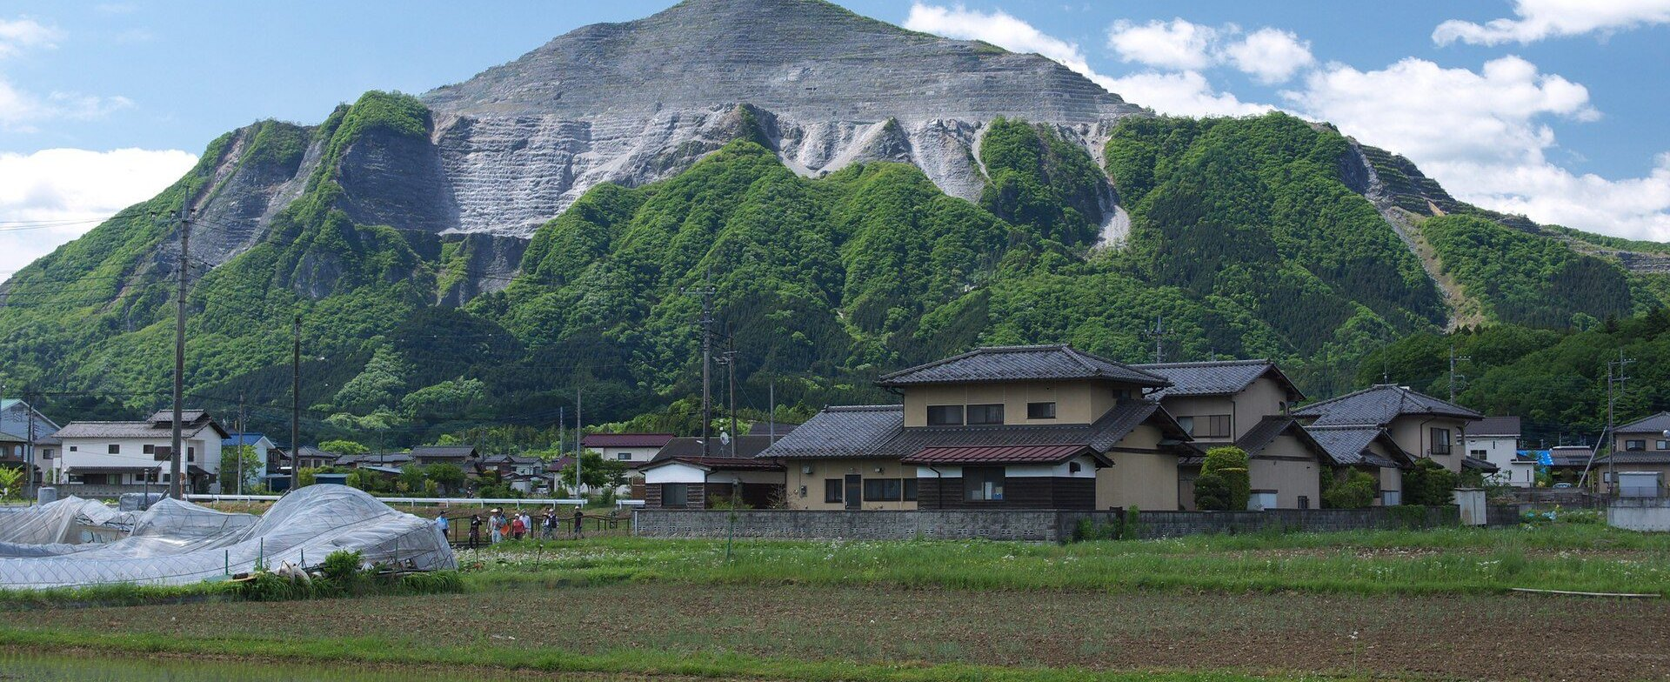
武甲山（1,304m）。秩父のどこからでも見える、この町の目印です

髙山家 ／ 1泊2日
秩父ファミリー旅行
小松沢レジャー農園 ／ PICA秩父 ／ 秩父ミューズパーク
2026年9月21日(月・敬老の日) − 22日(火・国民の休日)

この旅の3つのお楽しみ
🐟  マスのつかみ取り  横瀬川に入って  手でつかまえる |  | 🔥  コテージでBBQ  屋根付きテラス。  雨でも大丈夫 |  | 🎹  展望ちびっこ広場  ピアノの形の展望台と  すべり台3基

作成：髙山浩和 ／ 2026年9月5日 ver.03

Ⅰ | この旅について

まず、この3つ
・9月21日は敬老の日、22日は国民の休日。どちらも祝日なので電車は土休日ダイヤです。
・小松沢レジャー農園は、営業カレンダー上どちらの日も開いています（ぶどう狩り可・お食事処営業）。
・宿のPICA秩父は支払済み。当日いちばん読めないのは、農園からPICAへのタクシーです。

(1) 基本情報
項目 | 内容
日程 | 2026年9月21日(月・敬老の日) 〜 22日(火・国民の休日) 1泊2日
連休 | シルバーウィーク5連休（9/19土〜9/23水）の3日目・4日目
メンバー | 大人4名＋子ども2名の計6名（妻のご両親が参加されることになりました）
出発地 | 東京都江東区木場5-8-41 ※妻のご両親の合流地点は要確認
宿 | PICA秩父 コテージ「BBQ6」（予約番号 09109477・支払済 80,500円）
移動 | 電車＋タクシー（自家用車なし）
ダイヤ | 両日とも祝日のため土休日ダイヤ
(2) メンバー
名前 | 区分 | この旅での注意
髙山浩和 | 大人 | 幹事。タクシーと特急の手配担当
妻 | 大人
妻の父 | 大人 | 今回から参加。特急は購入済の4席に含まれています
妻の母 | 大人 | 同上
和希 | 4歳8ヶ月（幼児） | 川あそび・虫とり・すべり台の主役。特急は小児券で1席確保済み
浩希 | 2歳5ヶ月（幼児） | おむつが取れていないと湯船に入れません。特急は小児券で1席確保済み
(3) 特急ラビューの予約状況
区間 | 列車 | 号車・座席 | 状況
往路 9/21 | ちちぶ65号 池袋 9:00発 → 横瀬 10:16着 | 4号車 1C・1D・2C・2D（大人4名） | 購入済 3,600円
往路 9/21 | 同上 | 4号車 2A・2B（小児2名） | 購入済 900円
復路 9/22 | ちちぶ40号 西武秩父 16:24発 → 池袋 17:46着 | 2号車 7A・7B・8A・8B（大人4名） | 購入済 3,600円
復路 9/22 | 同上 | 2号車 7C・7D（小児2名） | 購入済 900円

・往復とも6名ぶんの席が確保できました。特急券の合計は9,000円です。
・往路は4号車、復路は2号車です。号車が違うので乗り間違えないこと。
・復路は9月5日に ちちぶ80号（14:49発）から ちちぶ40号（16:24発）へ変更しました。祭の湯に入る時間を作るためです。差額は0円、手数料もかかっていません。
・購入番号は 往路が別、復路は 大人4名 2700-6069-2201 ／ 小児2名 8700-5230-2306 の2件に分かれています。
・Smoozで買ったのは特急券だけです。乗車券は別に必要です（大人IC：往路 池袋→横瀬 781円／復路 西武秩父→池袋 800円）。
・車内で購入の確認を求められることがあります。そのときはSmoozの「購入内容の確認」画面を見せてください。購入完了メールの画面や、それを印刷したものでは乗れません。
・大人2名のスマホから「購入内容の確認」を開けるようにしておくと、席が離れても対応できます。

子どもの運賃と特急料金
項目 | 内容
西武鉄道の年齢区分 | 大人＝12才以上／小児＝6〜11才（小学生）／幼児＝1〜5才。和希も浩希も「幼児」です
幼児は原則タダ | 大人1人につき幼児2人まで無料。大人4名いるので、本来なら2人とも0円で乗れます
ただし席を取ると有料 | 西武の規則に「特急列車・座席指定列車の座席を幼児だけで使用されるとき」は小児運賃・料金が必要とあります
ここが大事 | 必要になるのは特急料金だけではなく、乗車券（運賃）も含めた両方です
小児の特急料金 | 大人900円の半額で450円（片道・1人）。往復4枚とも購入済み
小児の乗車券 | きっぷなら片道400円（大人790〜800円の半額を10円単位に切り上げ）。小児用ICカードなら西武線内は一律50円
小児用ICカードについて | 公式に下限年齢の定めはなく、有効期限は12才になる年度の3月31日まで。駅事務室で年齢確認書類とデポジット500円が必要
メトロ区間は無料のまま | 木場⇔池袋は席を取らないので、2人とも幼児として無料です

・要するに「席を1つ使う」と決めた時点で、その子は運賃も料金も小児あつかいになります。膝の上に乗せていれば両方とも0円でした。
・76分の乗車で4才と2才を膝に乗せ続けるのは現実的ではないので、席を取った判断は妥当です。追加で要るのは乗車券だけ、最大でも1,600円です。
・小児きっぷは券売機の「小児」ボタンで買えます。当日の朝、池袋の西武の券売機で2枚買えば済みます。

(4) 座席の並び
席番はA・B・C・Dが、進行方向に向かって左から順に並びます。Aが左の窓側、Dが右の窓側です。
往路 9/21 ちちぶ65号 4号車
↑ 進行方向
 | A（左・窓） | B（左・通路） | 通路 | C（右・通路） | D（右・窓）
1列目 | （他のお客さま） | （他のお客さま） |  | 大人 | 大人
2列目 | 子ども | 子ども |  | 大人 | 大人

復路 9/22 ちちぶ40号 2号車
↑ 進行方向
 | A（左・窓） | B（左・通路） | 通路 | C（右・通路） | D（右・窓）
7列目 | 大人 | 大人 |  | 子ども | 子ども
8列目 | 大人 | 大人 |  | （他のお客さま） | （他のお客さま）

・往路は右側（C・D）に大人4名、その前の左側（A・B）に子ども2名。2列目のC・Dを後ろ向きに回せば、右側の大人4席が向かい合わせになります。
・復路は左側（A・B）に大人4名、7列目の右側（C・D）に子ども2名という並びです。7列目のA・Bを後ろ向きに回せば、左側の大人4席が向かい合わせになります。
・復路の7列目は、7A・7B・7C・7Dの4席すべてが髙山家です。左に大人2名、通路をはさんで右に子ども2名。回さずにこのまま座れば、これで十分に落ち着きます。
・子ども2人を8C・8Dに移しても意味はありません。今と鏡写しになるだけで、どちらも「1列が全部家族、もう1列は左半分だけ」という同じ形です。
・もし もうひと押しするなら、動かすのは子どもではなく大人2名です。8A・8B を 8C・8D に変えられれば、右側に 7C・7D・8C・8D という家族の2×2ができます。7C・7Dを後ろ向きに回せば、子ども2人と大人2人が向かい合わせになり、残る大人2名は7A・7Bで通路をはさんですぐ横です。
・ただし8C・8Dが空いていることが条件です。Smoozのシートマップで空席を見てから判断してください。やらなくても今の並びで問題はありません。
・シートピッチは1,070mmで新幹線の普通車より広いので、向かい合わせでも足元は窮屈になりません。
・西武の案内には「指定の座席にお座りのお客さまには原則、車内でのネット購入券の拝見は行いません」とあります。席を入れ替えると提示を求められる側になるので、確認が面倒なら指定どおりに座るのが確実です。
(5) 9月下旬の秩父
項目 | 内容
9月の秩父の気温 | 最高 25.9℃ ／ 最低 17.5℃（PICA公式）
日没 | 9月21日は17時35分頃。暗くなるのが早い
服装 | 日中は半袖でよいが、日が落ちると一気に冷える。全員に羽織るもの必須
川の水温 | 9月下旬の横瀬川は冷たい。マスつかみのあとすぐ着替えられる用意を
(6) どこに何があるか
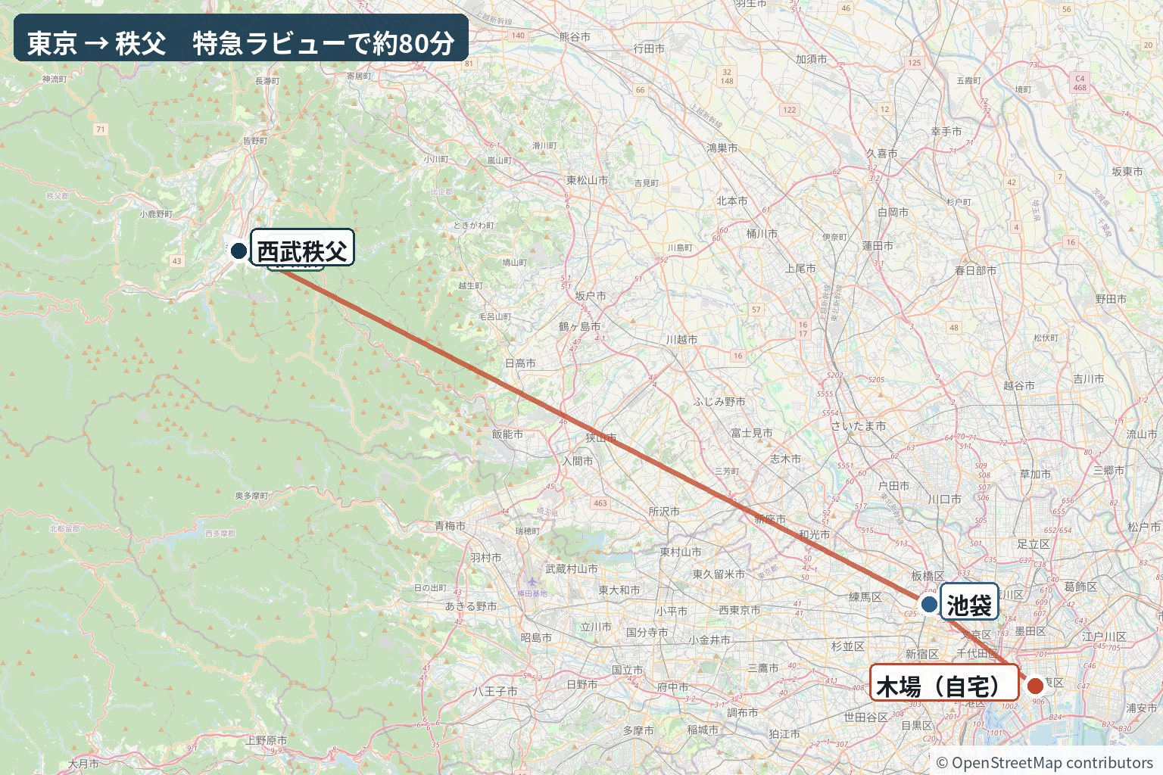
東京から秩父まで、特急ラビューで約80分。乗り換えは池袋の1回だけです

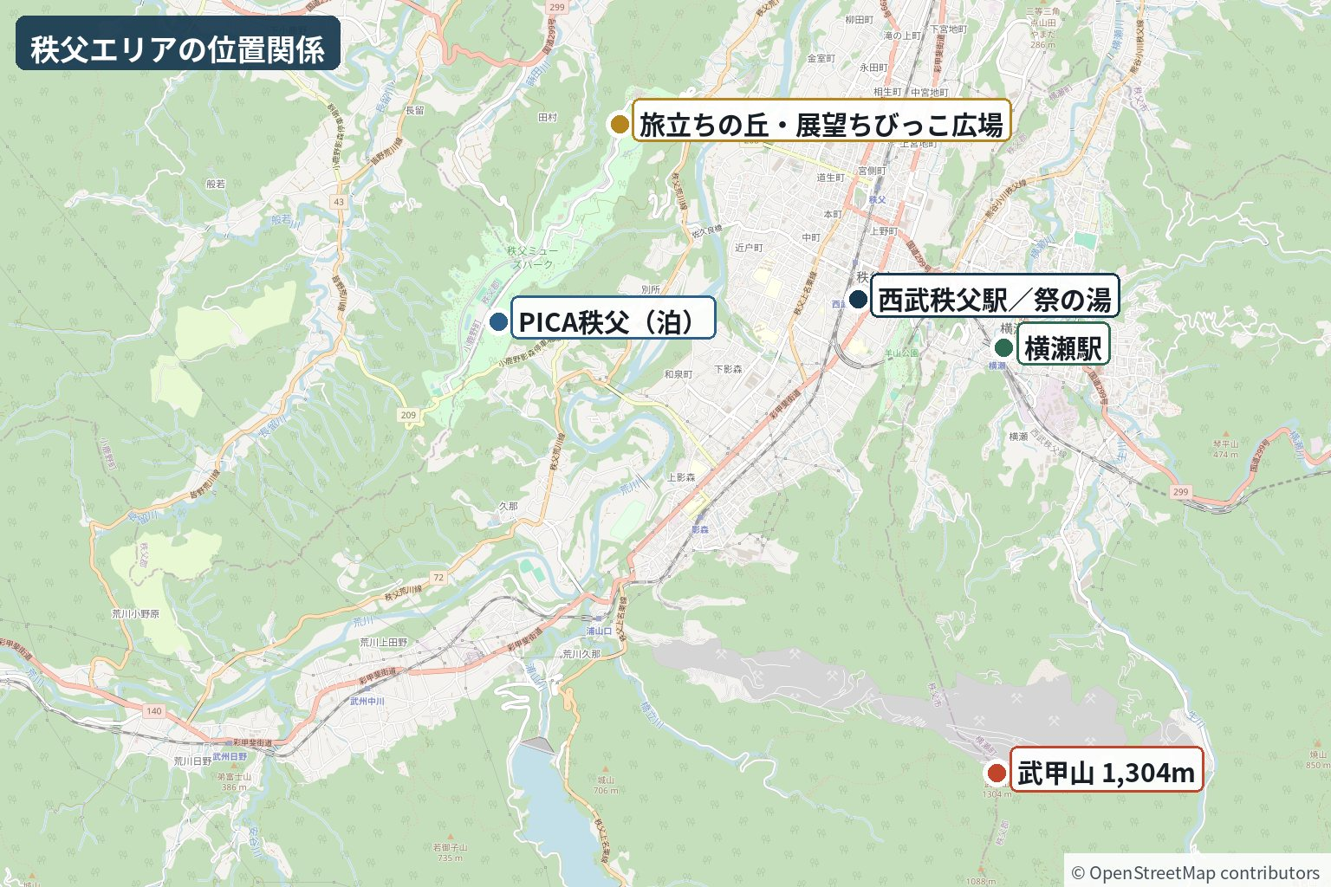
横瀬駅と西武秩父駅は隣どうし。ミューズパークは荒川をはさんで西の尾根の上にあります

・1日目は 横瀬駅 → 小松沢レジャー農園（横瀬）→ ミューズパーク（PICA秩父）と動きます。
・2日目は ミューズパークの中で遊んでから、ぐるりん号で西武秩父駅へ出ます。
・武甲山は石灰岩を採るために山肌が階段状に削られた、秩父のシンボルです。

Ⅱ | 1日目：9月21日（月・敬老の日）

DAY  1 | 9月21日（月・敬老の日）  東京 → 横瀬 → ミューズパーク  川でマスをつかまえて、ぶどうを食べて、夜はコテージのテラスでBBQ。

7:45  🏠 | 自宅を出発 → 木場駅へ  徒歩。元プランは7:55発でしたが、子ども2人ぶんの余裕を10分足しています
7:55  🚇 | 木場駅発（東西線・中野方面）  木場 → 池袋 大人 IC 252円／きっぷ 260円 ※和希・浩希は幼児のため無料  数分間隔で来るので時刻の指定は不要です。  飯田橋で有楽町線に乗り換え（乗換の目安は10分。元プランの5〜7分は少し急ぎすぎ）。  ※大手町で丸ノ内線に乗り換えるルートもあり、そちらは3分ほど速いです
8:34  🚉 | 池袋着 → 西武池袋駅の特急ホームへ  地下鉄からは少し歩きます。7〜10分みておくこと
9:00 | ★ ここからが旅の始まり ★  特急ラビュー ちちぶ65号で秩父へ  池袋 9:00発 → 横瀬 10:16着。4号車に6名ぶん（大人1C・1D・2C・2D／子ども2A・2B）購入済みです。  ラビューの座席は回転式なので、2列目を後ろ向きに回せば4人で向かい合わせにできます。  シートピッチは1,070mmと新幹線より広く、向かい合わせでも足元に余裕があります。  席番はA・B・C・Dが進行方向に向かって左から。今回のC・Dは進行方向右側で、Dが窓側です。  所要 約76分。車内でおやつタイム

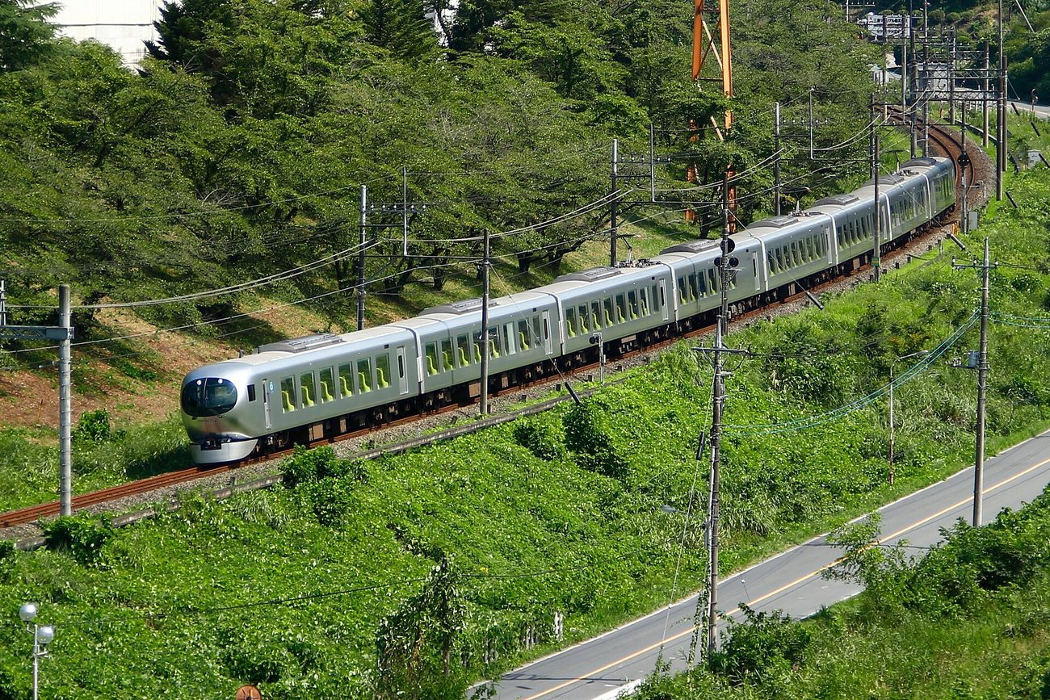  特急ラビュー。横瀬駅に停まっているところ |  | 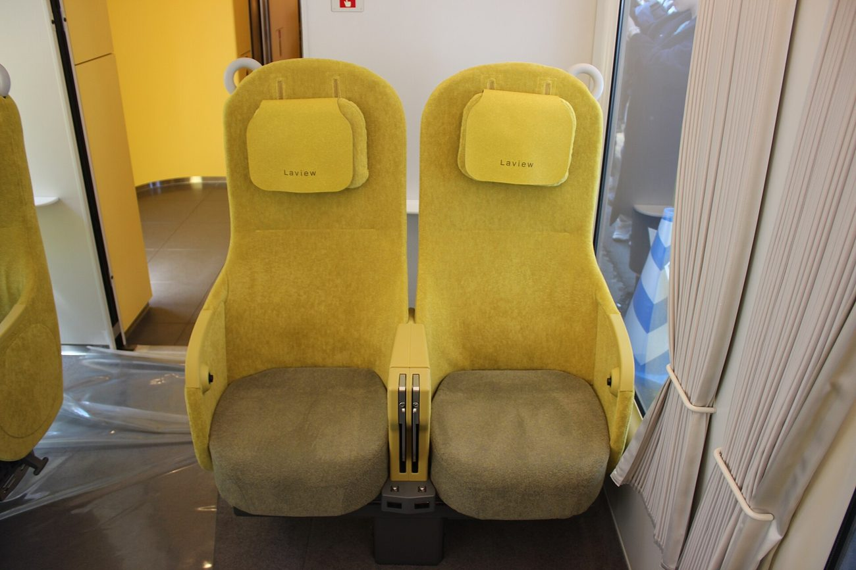  黄色いシートと、床まである大きな窓

10:16  🚏 | 横瀬着  ホームから武甲山が見えます
10:20  📞 | 小松沢レジャー農園に電話（0494-24-0412）  「横瀬駅に着きました」と伝えると無料送迎バスが来てくれます（徒歩なら30分）
10:30  🚐 | 送迎バスに乗車（約6分）
★ 10:40 小松沢レジャー農園 到着 ★
10:40  🎫 | 受付（開園 9:45〜16:00）  埼玉県秩父郡横瀬町横瀬1408 ／ 支払いは現金とPayPayのみ（カード不可）  「秋のぶどう狩りセット」を使う場合、受付は12:30までです。  セットは ①ぶどう狩り食べ放題 ②お食事 ③季節の体験ひとつ の3点。  大人4,900円／2歳〜幼児2,200円。中身はⅢ章の表を見てください。

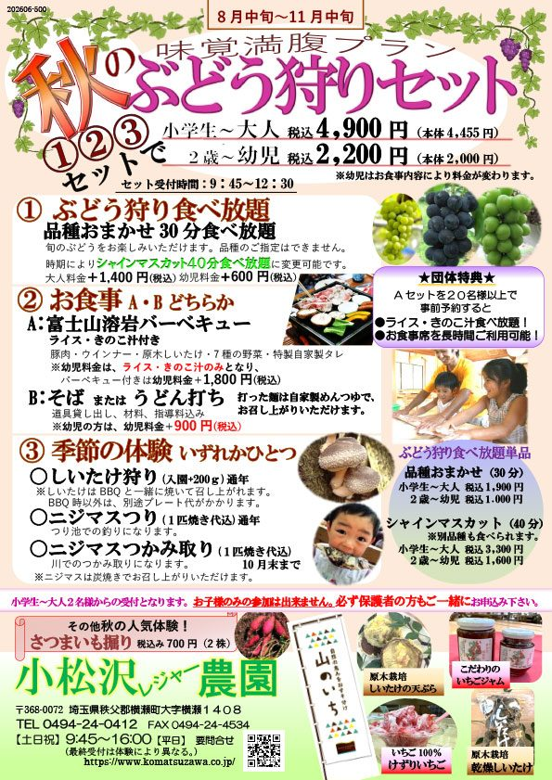
小松沢レジャー農園「秋のぶどう狩りセット」（2026年6月版）。セット内容と単品料金がすべて載っています
10:50 | ★ 子どもたちのいちばん ★  ニジマスつり（セットの③）  農園の中にある釣り堀で、竿を出してニジマスを釣ります。エサと竿の貸出は無料。  セットの「季節の体験」で選ぶと、パンフレットに「つり放題の釣りになります」とあります（焼き代は1匹ぶん込み）。  単品なら1匹900円。所要は5分〜1時間で、釣れ方はマスの機嫌しだいです。  つかみ取りと違って川に入らないので、濡れず、2歳の浩希でも大人と一緒に竿を持てます。  釣ったマスはその場で炭火焼きにしてもらえます

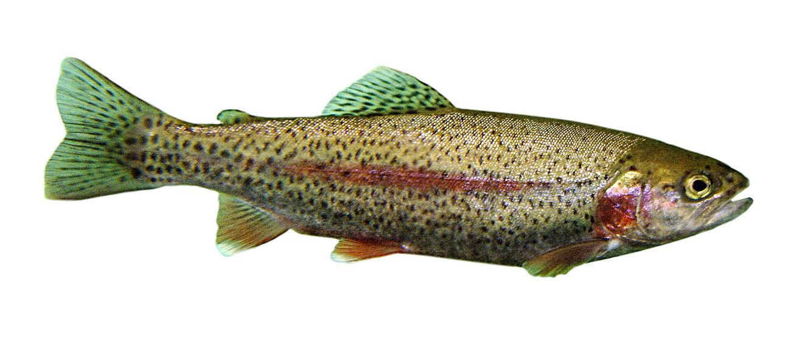
ニジマス。釣ったその場で炭火焼きにしてもらえます
11:50  🧼 | 手を洗って、手作り農房へ移動
12:00 | ★ 今回の目玉に格上げ ★  うどん打ち体験（セットの②B）  ベテランスタッフが粉から教えてくれます。道具の貸出・材料・指導料はセットに込み。所要90分（そばなら60分）。  打った麺はそのまま自家製めんつゆで食べられるので、これが昼食になります。  幼児は追加900円。和希は こねる・踏む・切る が全部できる年齢です。  浩希は途中で飽きるはずなので、大人1人が抜けてヤギを見に行く前提で組んでいます。大人4名の強みです。  小学生以上2名からの受付。子どもだけの参加はできません
13:30  🍜 | 打ったうどんを食べる  自家製めんつゆで。足りなければ きのこめし定食700円 などの単品も足せます
14:00  🍇 | シャインマスカット狩り（セットの①）  40分食べ放題＋別品種も同時提供 ／ 大人＋1,400円・幼児＋600円で変更  品種おまかせ30分のままなら追加料金なし。シャインマスカットは9月中旬〜10月下旬だけです。  皮ごと食べられて種がないので、小さい子には断然ラクです。

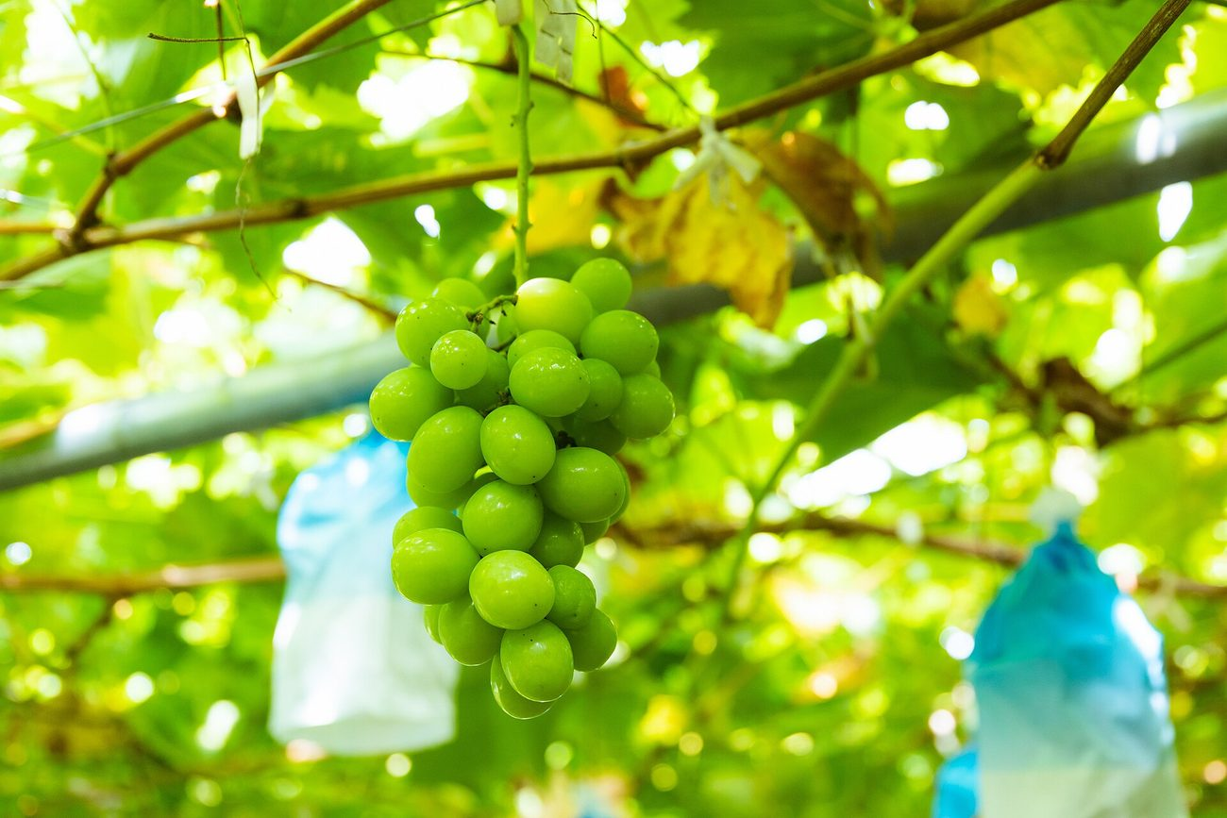
シャインマスカット。9月中旬から10月下旬だけのメニューです
14:40  🐐 | ヤギと合鴨に餌やり／ハンモックハウス  ハンモックハウスは無料。浩希はここが気に入るはず。  ※公式に名前が出ている動物は ヤギ と 合鴨 です。鯉の記載はありません。
15:00  🍠 | さつまいも掘り（できれば）  9月下旬〜11月上旬 ／ 2株700円 ／ 約30分  9/21は「9月下旬」のいちばん最初の日なので、始まっているかは電話で確認してください。  やっていなければ、しいたけ狩り（200g付900円・約20分）に振り替えます。

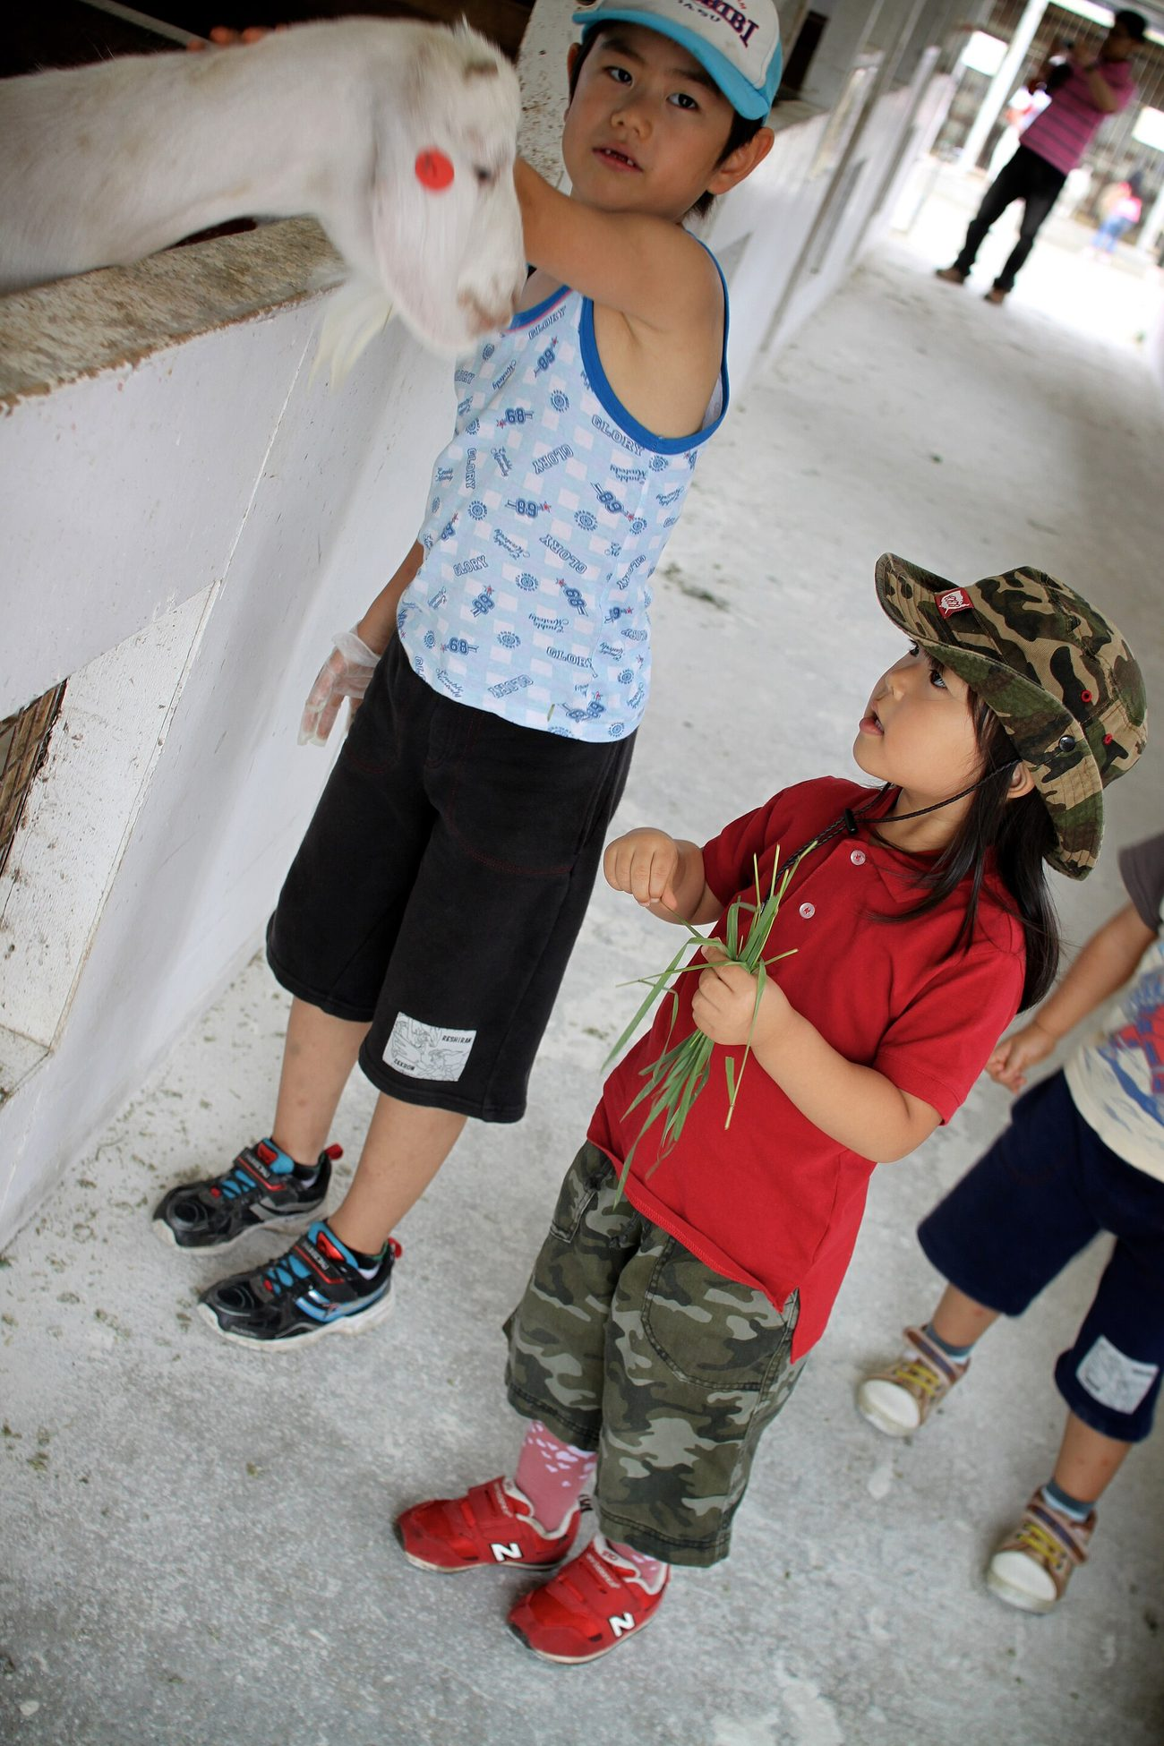  ヤギの餌やり。手からそのまま食べてくれます |  | 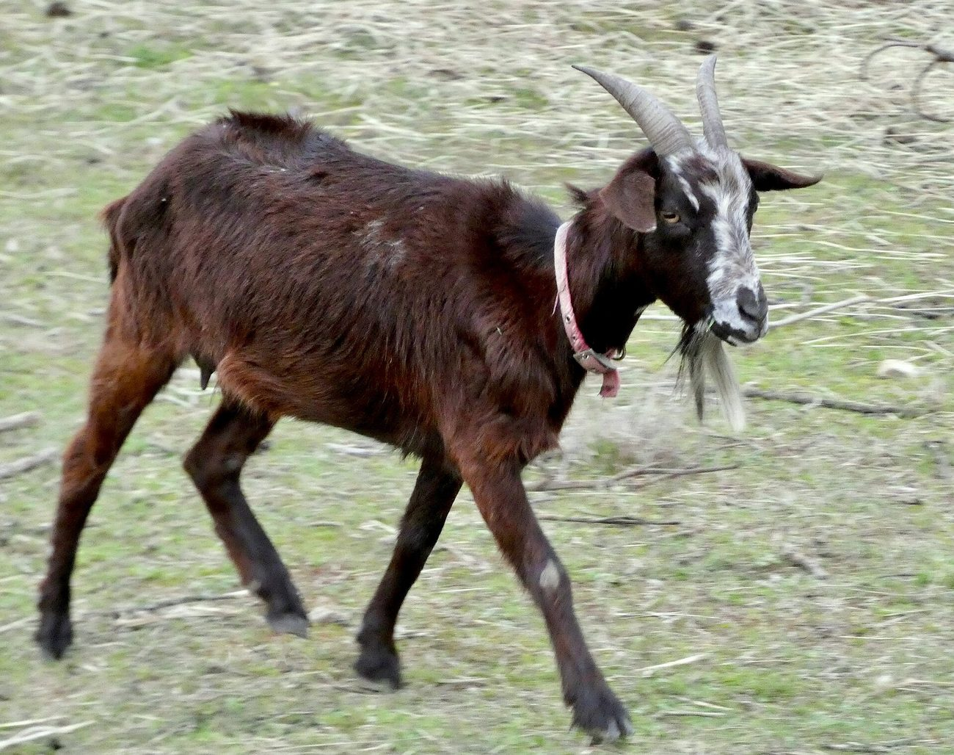  農園のヤギ

14:45  🍠 | さつまいも掘り（やっていれば）／直売所「山のいち」  2株700円・約30分。公式は「9月下旬〜」なので、9/21は開始の直前です。  当日やっているかは、朝の電話のときに一緒に聞いてしまうのが確実です（要確認）。

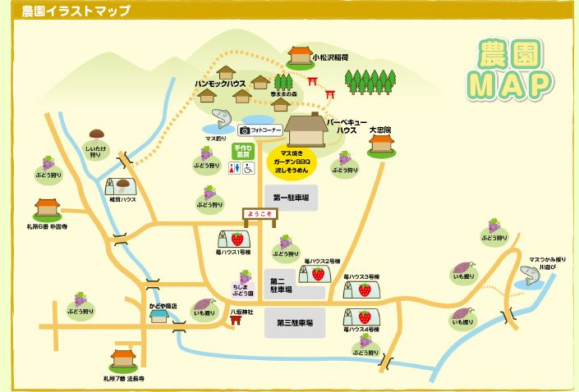
農園の園内マップ。左下が受付。マス釣りの釣り堀は園内、つかみ取りをする横瀬川は右はしです
15:20  🚕 | タクシーで農園を出発（事前予約必須）  6名なので、ジャンボタクシー1台か普通車2台が必要です  普通のタクシーは定員4名。6名だと1台に乗れません。  ジャンボタクシー（9人乗り）なら1台で収まります。秩父丸通タクシー 0120-02-3633。  農園にタクシーは常駐していないため、必ず事前予約を。車で約24分。  取れなかった場合：送迎バス15:50 → 横瀬駅 → 各停で西武秩父 → ぐるりん号16:55発 → スポーツの森17:19着。これが最終手段です。
★ 15:45 PICA秩父 到着 ★
15:45  🏕 | チェックイン → コテージ「BBQ6」へ  埼玉県秩父市久那637-2 秩父ミューズパーク内 ／ 0494-22-8111  チェックインは15:00〜19:00。ただし食事付きプランは18:00までに入ること。  定員6名・室内約36㎡・屋根付きテラス・シャワー・トイレ・洗面台つき。  寝具はウレタンマット6枚（布団・枕付き）。

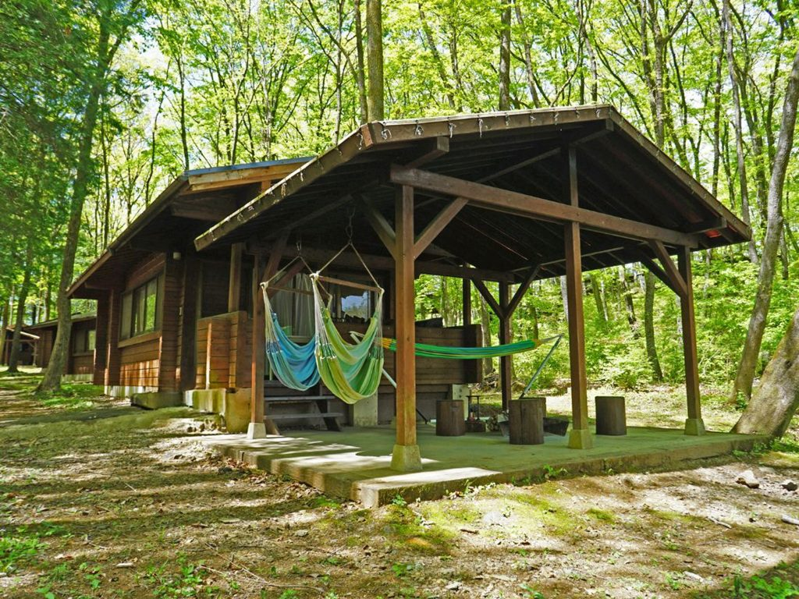  林の中のコテージ。屋根付きテラスにハンモックがあります |  | 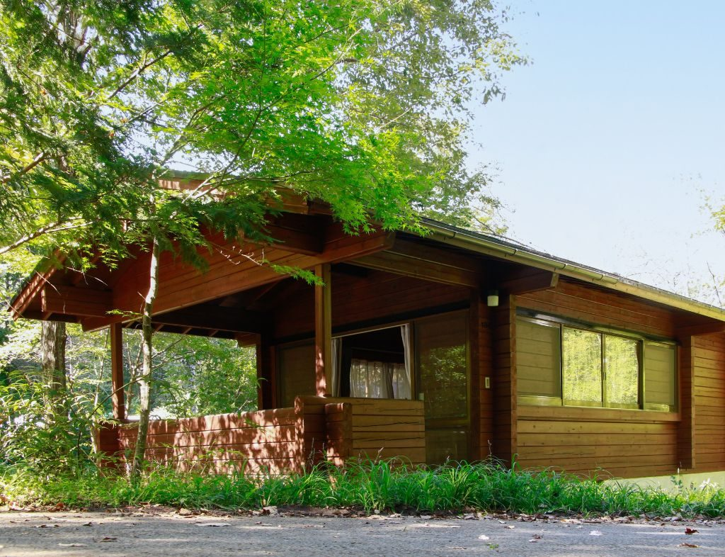  コテージの外観

16:30  🔎 | 場内を散歩  コテージのまわりは雑木林です。夕方はヒグラシやコオロギの声がします。  ※前の版で「昆虫の森」と書いていたのは、小松沢レジャー農園の施設名でした。ミューズパークにその名前の場所はありません。
17:00  🪵 | 炭火をおこす  火がつくまで15〜25分かかります。日没は17:35頃なので、明るいうちに着火を。  トング・炭2.5kg・炭ばさみ・着火剤・網・紙皿・割りばしはセットに含まれています。
17:25 | ★ 今日のごほうび ★  コテージのテラスでBBQ  Standard BBQプラン 5名分（大人4名＋和希くん）。牛ランプ／味噌豚／鶏もも／  骨付きウインナー／野菜のグリル／焼きねぎ秩父味噌ディップ／メスティンライス。  追加は【一番搾り】コテージビアサーバー（5,500円）。大人4人ならちょうどよい量です。  ※浩希くん（3歳以下）はプラン外です。変更前にあった「埼玉香り豚の豪快釜めし」が  今回の予約からは外れているので、取り分けるか別に用意するか決めておくこと（要確認）。  屋根付きテラスなので、雨が降っても大丈夫

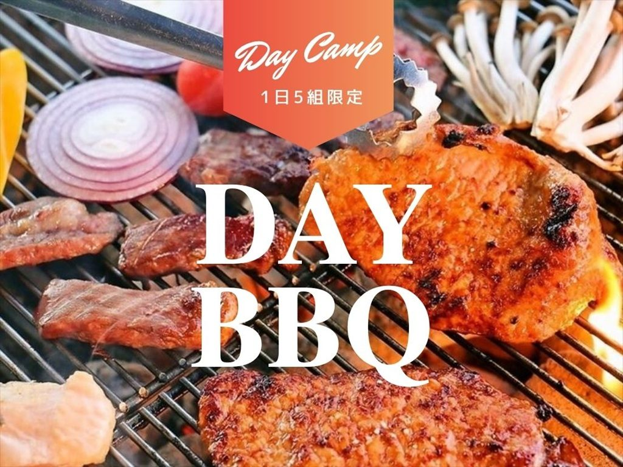
PICAのBBQ。機材はすべて用意されているので手ぶらでいけます
18:50  ♨ | 樹音の湯（場内の入浴施設）  宿泊者は無料です。タオル・バスタオルも無料で貸してもらえます。  宿泊者の利用時間は15:00〜22:00（最終入場21:30）。男女各1つの大浴場とサウナ。露天風呂はありません。  ※浩希くんはおむつが取れていなければ湯船に入れません。大人4名で交代できるのは今回の利点です。

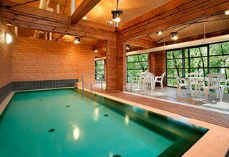  樹音の湯の大浴場 |  | 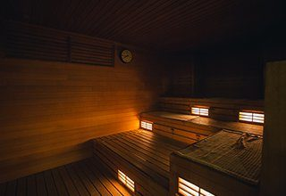  サウナもあります

20:00  ✨ | コテージでゆっくり／星を見る  秩父は空が暗いので、晴れていれば街では見えない星が見えます

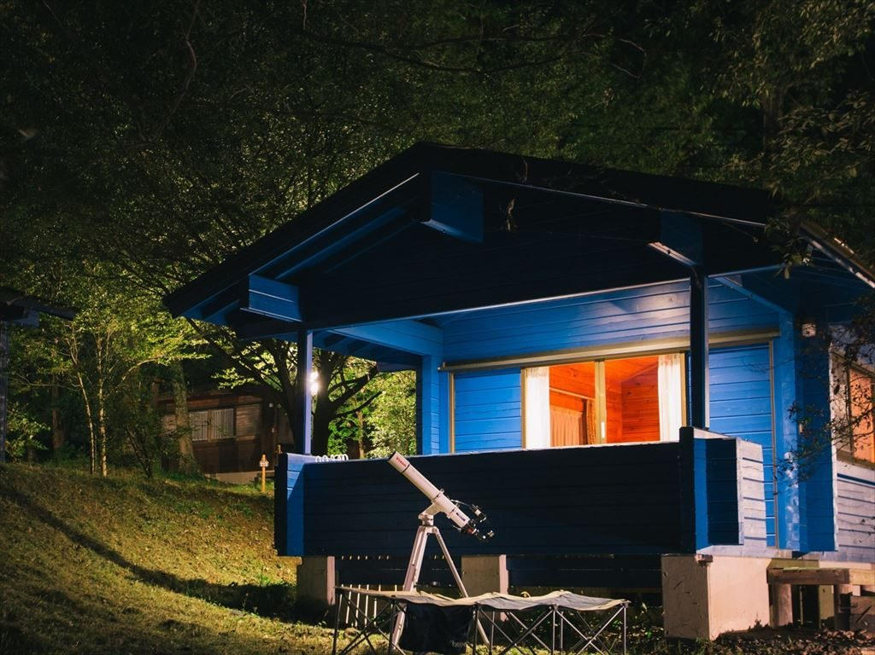
夜のコテージ。望遠鏡を出している人もいます
22:00  🌙 | 就寝  場内は22時以降お静かに、というルールです（消灯ではありません）

Ⅲ | 2日目：9月22日（火・国民の休日）

DAY  2 | 9月22日（火・国民の休日）  ミューズパーク → 西武秩父 → 東京  朝風呂、虫さがし、トランポリン、ピアノの形の展望台。夕方には家に着きます。

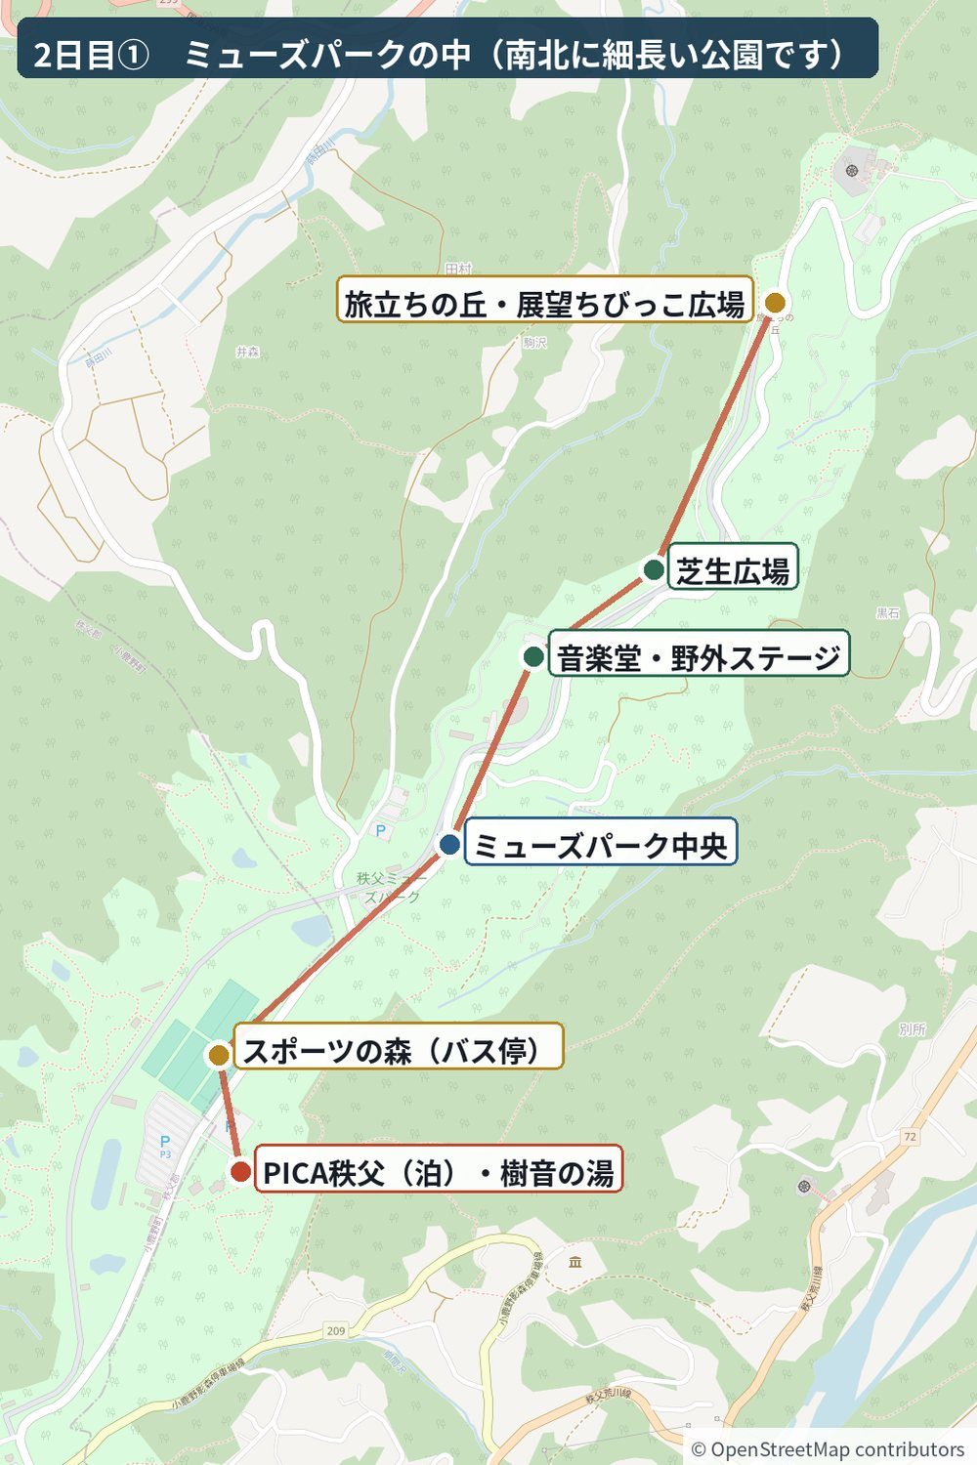
ミューズパークは南北に細長い公園です。泊まるPICA秩父は南のはし、遊ぶ「旅立ちの丘」は北のはしで、その間は約2km。歩くと30分近いので、ぐるりん号かスカイトレインで移動します
7:00  ☀ | 起床
7:30 | ★ 元プランになかったお得 ★  樹音の湯の朝風呂  宿泊者は7:30〜9:30（最終入場9:00）に朝風呂に入れます。もちろん無料。  ここで朝風呂を済ませておくと、午後の「祭の湯」に無理に入らなくてよくなり、  2日目を子どもの遊びに使えます。  タオルは無料貸出。持っていく荷物を減らせます
8:00  🥐 | 朝食（海老クロワッサンサンド×5）  サラダ・スープ・フルーツジュース付き。大人4名＋和希くんの5食です。  浩希くんの分はプランに含まれていないので、取り分けか持参で。
8:45  🎒 | 荷造り
9:00  🦗 | 虫さがし（草地と芝生のふちで）  ※ミューズパークに「昆虫の森」という施設はありません。前の版の記述を訂正しました  カブトムシとクワガタは7月上旬〜8月中旬が本番です。9月下旬はほぼ期待できません。  9月下旬の主役はバッタ・コオロギ・トンボですが、これらは杉林ではなく日の当たる草地にいます。  探すなら、コテージまわりの林ではなく、芝生広場のふちや道ばたの草むらです。  虫取り網と虫かごは持参してください。現地の貸出は期待しないこと。

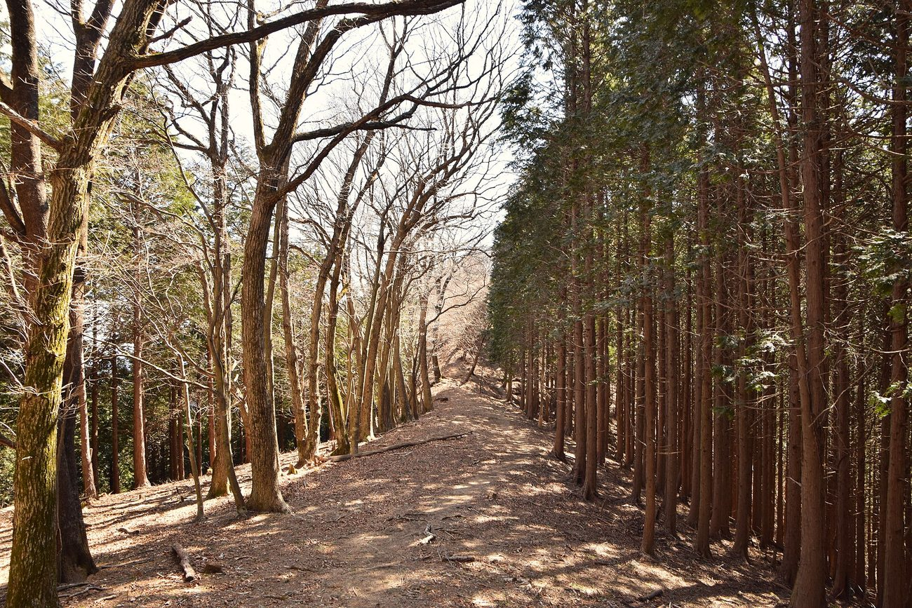
秩父の杉林。前の版ではこの写真に「トンボやバッタの季節」と書いていましたが、この暗い林の中にバッタはいません。狙うのは日の当たる草地のほうです
9:45  🔑 | チェックアウト（7:30〜10:00）  チェックアウト後の荷物預かりができるかは要確認（当日フロントで）
10:00  🤸 | ビッグトランポリン（ソト遊びの森）  大人・子どもとも500円／15分・予約不要  制限重量120kgまでなら、大人と子どもが一緒に跳べます。  隣にカフェ、トイレも完備。
10:45  🌳 | 場内で自由時間（トンボ池など）
11:25  🚏 | 「ミューズパークスポーツの森」バス停へ  PICA秩父から北へ200mほど。テニスコートのあたりです。  ぐるりん号の園内の停留所は 南口 → スポーツの森 → 中央 → 音楽堂・野外ステージ → 展望台入口 → 旅立ちの丘 の順です。

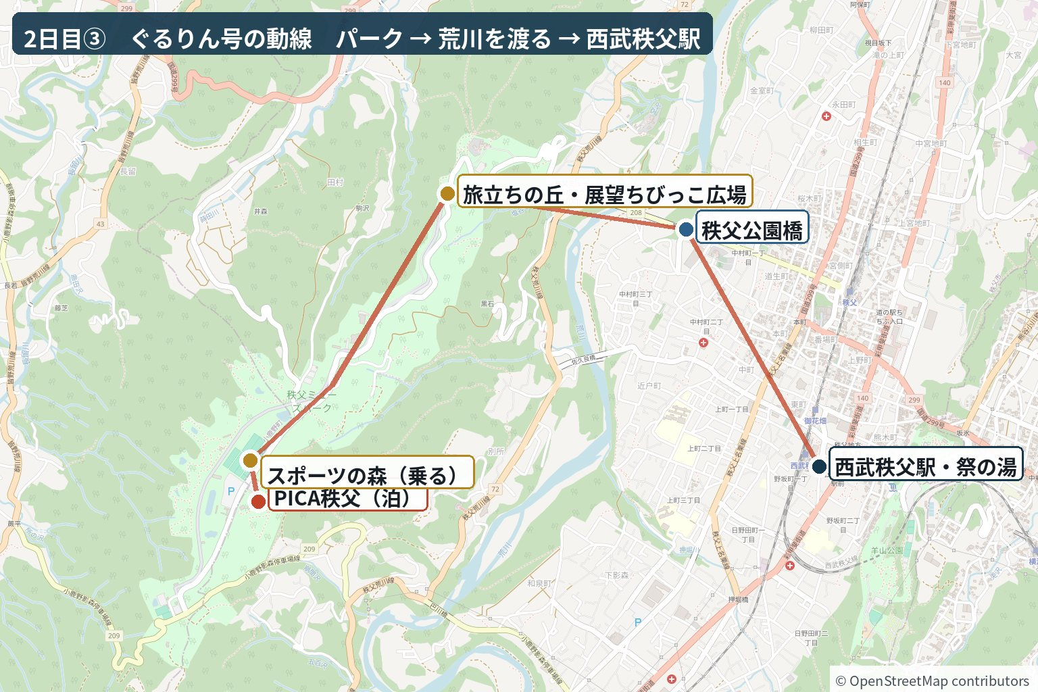
ぐるりん号の動線。スポーツの森で乗って北へ、旅立ちの丘で遊んだあと、荒川を秩父公園橋で渡って西武秩父駅へ出ます
11:33  🚌 | ぐるりん号（右回り）に乗車  1日乗車券 大人500円／こども250円（車内で購入・乗り降り自由）  この日は2回乗るので、1日乗車券のほうがお得です
11:41 | ★ 今回いちばんの推し ★  展望ちびっこ広場（展望結いまち広場）  「旅立ちの丘」バス停で降りるとすぐ。広場の中に旅立ちの丘のモニュメントがあります。  テーマは「音・遊体験」。ピアノの形をした展望デッキ、ハープ型デッキ、  すべり台3基とボルダリングの複合遊具、ボールスウィング、芝生広場、双眼望遠鏡。  24時間利用でき、料金はかかりません。  4歳と2歳には、ここがこの旅でいちばん刺さる可能性が高いです

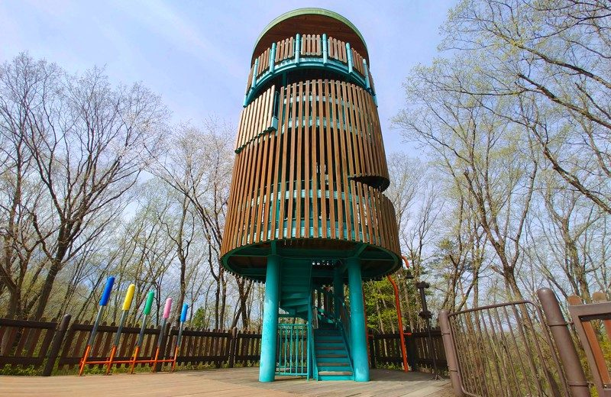  グランドピアノの形をした展望タワー。のぼれるのは9:00〜17:00 |  | 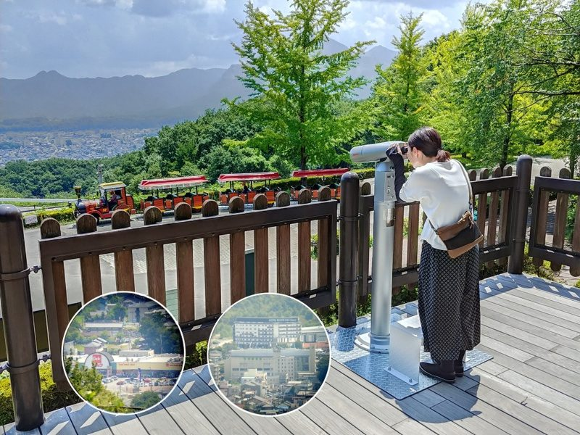  最上階から秩父市内が一望できます。双眼観光望遠鏡もあります

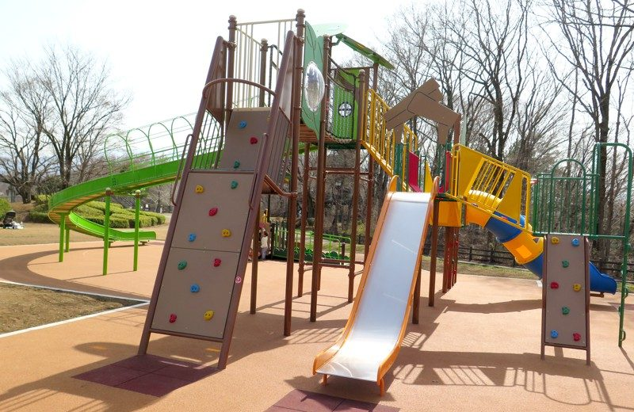  すべり台・ボルダリング・うんていの大型複合遊具 |  | 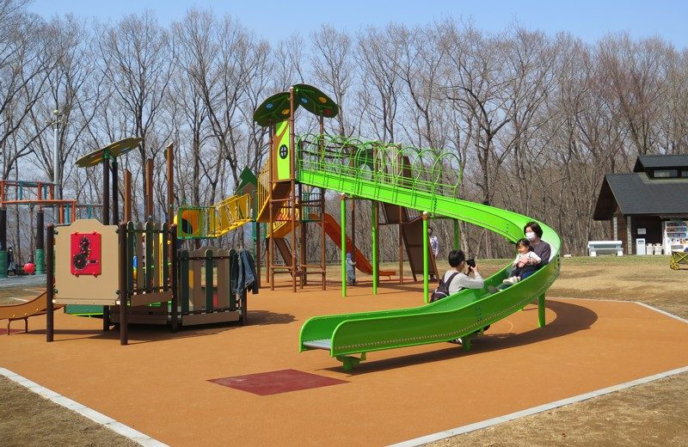  緑のローラーすべり台。和希にちょうどいい大きさです

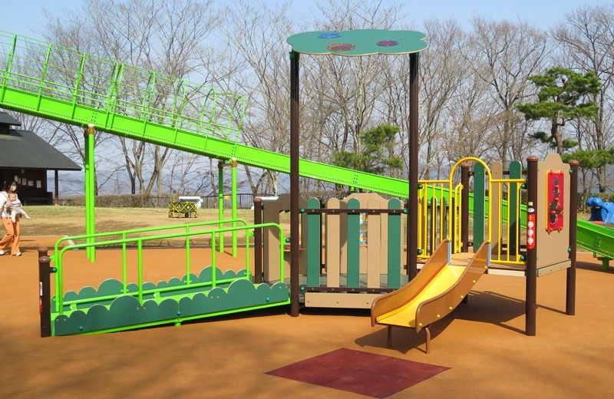  幅の広いすべり台。小さい子でも滑れます |  | 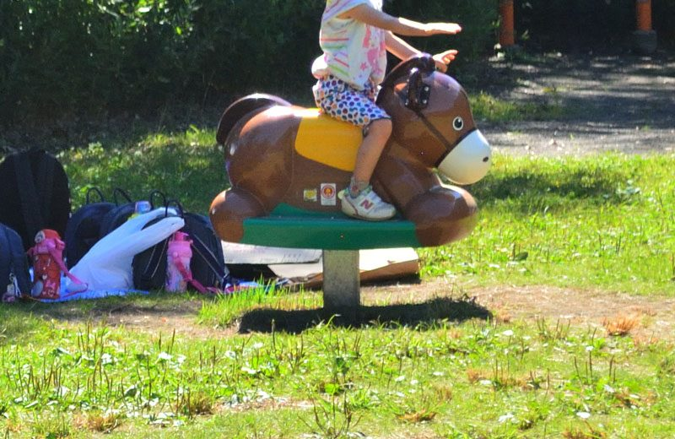  馬のスプリング遊具。浩希はこのあたりから

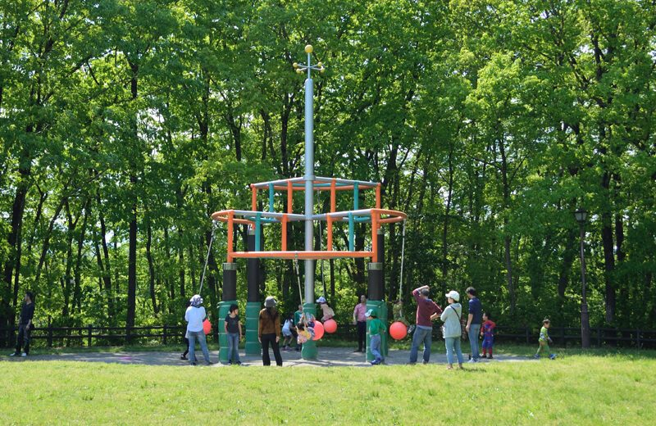  ボールスウィング。ロープに大きなボールが吊ってあります |  | 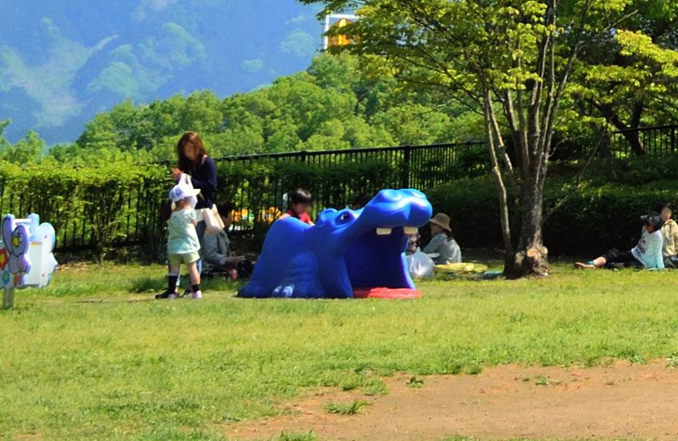  カバの形をした遊具のある芝生広場。柵の向こうはスカイトレインの線路です

12:37  🚌 | 旅立ちの丘発（左回り）
13:17  🚉 | 西武秩父駅 着

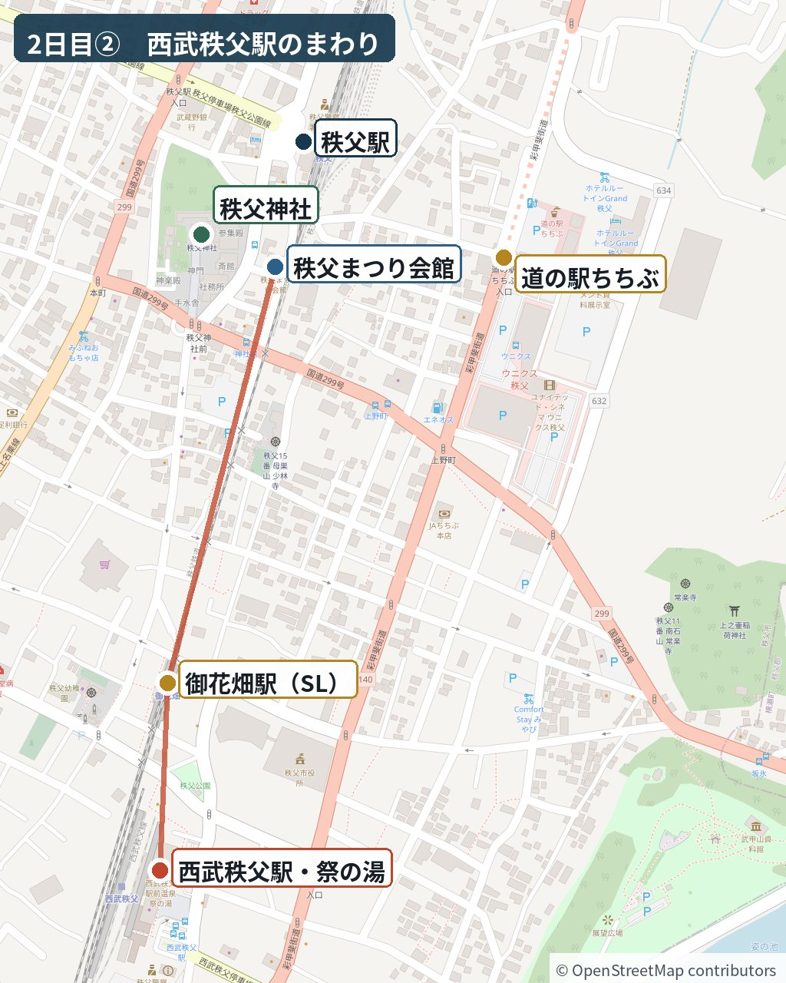
祭の湯は西武秩父駅とつながっています。SLが停まる御花畑駅は駅前の道を北へ約300m・徒歩5分。秩父神社と秩父まつり会館はさらに600mほど先で、駅からは徒歩15分ほどです
13:20  🍜 | 昼食：祭の湯フードコート「呑喰処 祭の宴」  土日祝 11:00〜19:30 ／ フードコートと物販エリアは入場無料 ／ 45分で切り上げます  わらじかつ丼、味噌ポテト、そば、秩父のジェラートなど7店舗。  秩父漫遊きっぷのクーポンを「フードコートお食事券」にしていれば、ここで大人1,100円ぶん使えます。  このあとが詰まっているので、14時05分には席を立ってください。

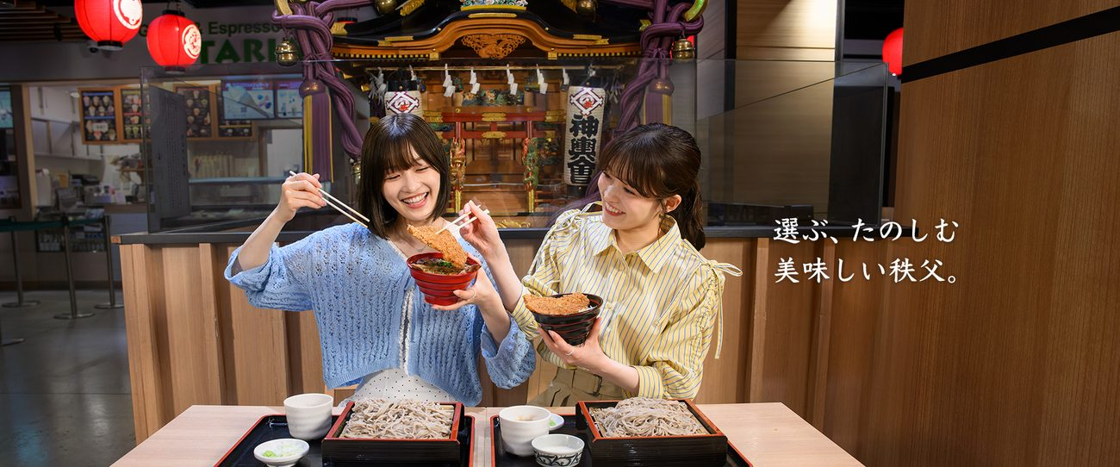  フードコート「呑喰処 祭の宴」 |  | 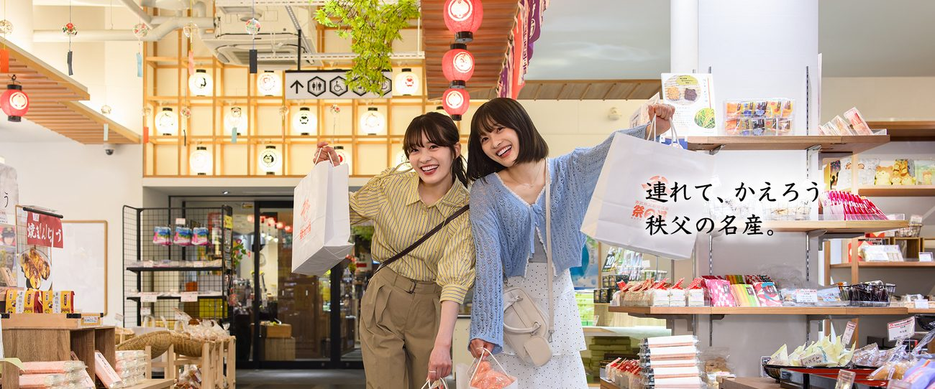  物販の「ちちぶみやげ市」（9:00〜19:30）

14:05  🚶 | 御花畑駅へ歩く（約300m・徒歩5分）  西武秩父駅を一度出て、駅前の道を北へ。子連れと荷物ありなら10分みておくこと
14:31 | ★ 浩希のお目当て ★  SLパレオエクスプレスを見る  三峰口14:05発・熊谷ゆきのC58 363号機が、御花畑駅に14:31に着いて14:33に出ます。停車はこの2分間です。  乗りません。乗ると客車の中なので、煙も汽笛も動輪も見えなくなります。外から見るのが正解です。  ホームに入るには入場券が要ります。駅の外からでも、発車の汽笛と煙は見られます。  9/22は運転日です（秩父鉄道の公式カレンダーで確認済み）
14:40  🚶 | 西武秩父駅へ戻る
14:45 | ★ ご両親へのごほうび ★  西武秩父駅前温泉 祭の湯  露天風呂は4種類。岩風呂は地下2,000mから汲み上げる天然温泉で、武甲山を眺めながら入れます。  内湯は高濃度人工炭酸泉・シルク湯・ジェットバス・水風呂。サウナもあります。  土日祝 大人1,380円／和希（3才〜小学生）800円／浩希（2才以下）は無料。  浩希はおむつのため湯船に入れません。大人4名で交代してください。  ★ 16時05分に出る ★ と先に決めておくこと。85分に余裕はありません

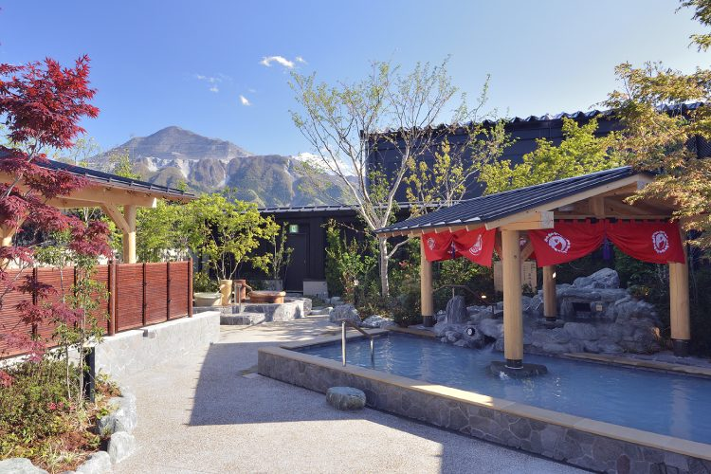  露天風呂。武甲山を眺めながら入れます |  | 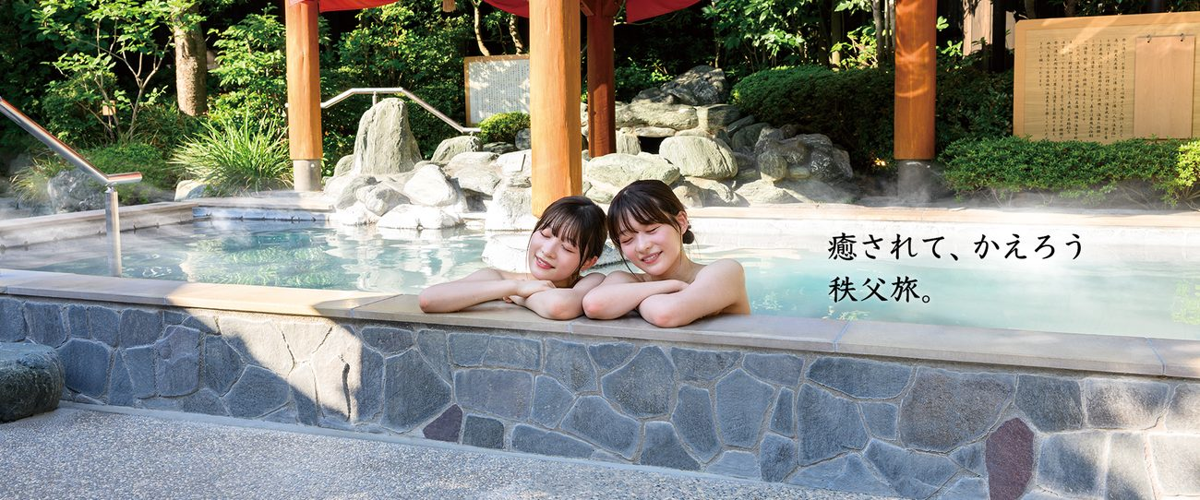  内湯。高濃度人工炭酸泉やシルク湯があります

16:05  🎁 | ちちぶみやげ市でお土産  秩父銘仙、みそポテト、しゃくし菜漬、秩父のクラフトビールなど。物販は19:30まで
16:24  🚆 | 西武秩父発／特急ラビュー ちちぶ40号  2号車 大人 7A・7B・8A・8B ／ 子ども 7C・7D ※往路の4号車とは号車が違います  9月5日に ちちぶ80号（14:49発）から変更しました。手数料はかかっていません（差額0円）。  西武秩父駅は始発なので、発車の15分前くらいからホームに入れます。  子ども2人（7C・7D）は通路をはさんで 7B の大人のとなりです。
17:46  🚉 | 池袋着
17:55  🚇 | 池袋 →（有楽町線）→ 飯田橋 →（東西線）→ 木場
18:35  🏠 | 帰宅  翌9月23日(水)は秋分の日でお休みです。ゆっくり休んでください

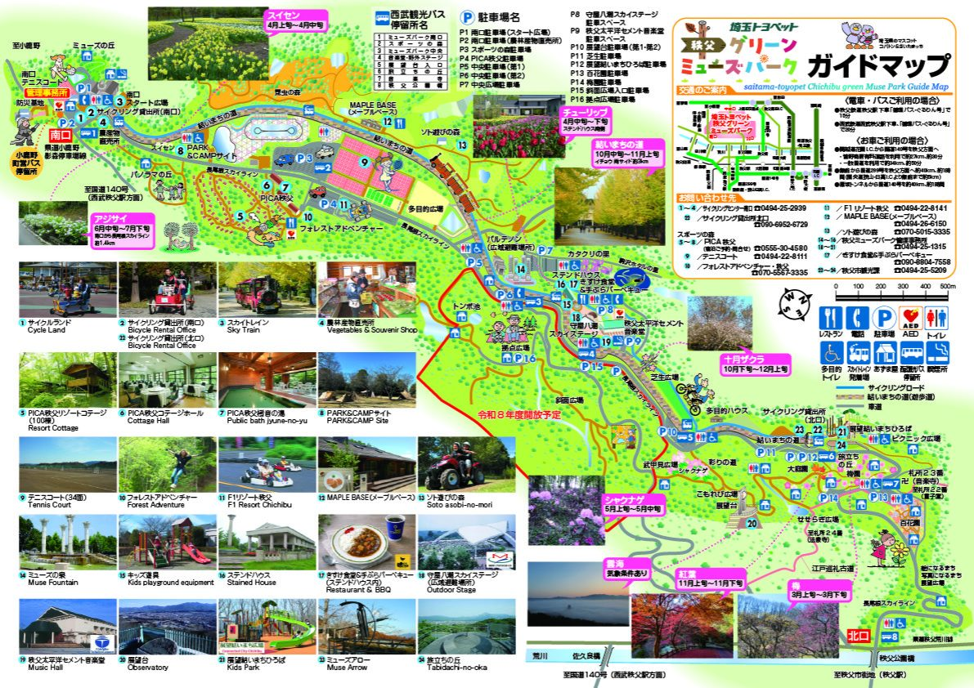
秩父ミューズパークの公園ガイドマップ。⑤⑥⑦がPICA秩父と樹音の湯、⑬がソト遊びの森、㉑が展望結いまち広場、㉔が旅立ちの丘です

Ⅳ | 小松沢レジャー農園のメニューと料金

当日どれをやるかは現地で決められます。ここに全部の値段を載せておきます。
(1) 単品でやる場合
体験 | 期間 | 料金 | 所要
マスつかみ取り | 4月下旬〜10月上旬（※） | 1匹 900円（焼き代込） | 約30分
マス釣り（釣り堀） | 通年 | 1匹 900円（焼き代込・エサ・竿レンタル無料） | 5分〜1時間
そば・うどん打ち | 通年 | 小学生以上 2,200円／2歳〜未就学児 1,300円 | そば60分・うどん90分
ぶどう狩り（おまかせ） | 8月中旬〜11月上旬 | 小学生以上1,900円／2歳〜未就学児1,000円 | 30分
ぶどう狩り（シャイン） | 9月中旬〜10月下旬 | 小学生以上3,300円／2歳〜未就学児1,600円 | 40分
しいたけ狩り | 通年 | 200g付 900円（未就学児はチケット不要） | 約20分
さつまいも掘り | 9月下旬〜11月上旬 | 2株 700円 | 約30分
富士山溶岩焼きBBQ | 通年 | 1人前 2,200円（2名から） | —
溶岩プレート（単体） | 通年 | 700円〜（小学生以上4名まで／2歳以上の幼児2名無料） | —
単品（うどん・そば等） | 通年 | ざるうどん800円／きのこめし定食700円 ほか | —
くわがた・かぶと虫狩り | 7月上旬〜8月中旬 | 1,500円（カブトムシ♂♀持ち帰り） | 約20分
流しそうめん | 夏〜秋の祝祭日ほか | 小学生以上800円／2歳〜未就学児500円＋台1,500円〜 | 30分

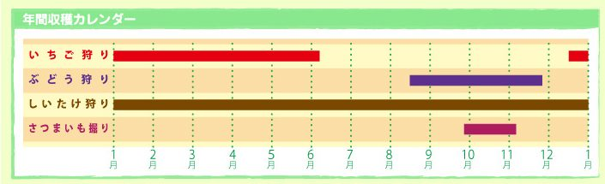
農園の年間収穫カレンダー。9月下旬はぶどう・しいたけ・さつまいもの時期です
(2) セットでやる場合
秋のぶどう狩りセット | 内容
料金 | 小学生〜大人 4,900円／2歳〜幼児 2,200円
受付時間 | 9:45〜12:30
① ぶどう狩り | 品種おまかせ30分食べ放題（シャインマスカット40分に変更可：大人＋1,400円・幼児＋600円）
② お食事 | A 富士山溶岩BBQ（幼児はライス・きのこ汁のみ。BBQ付きは幼児＋1,800円）／ B そば または うどん打ち（道具・材料・指導料込み。幼児は＋900円）
③ 季節の体験 | しいたけ狩り ／ ニジマスつり（つり放題） ／ ニジマスつかみ取り（10月末まで） から ひとつ
注意 | 小学生〜大人2名からの受付。子どもだけの参加は不可

どちらを選ぶか
・セットは「ぶどう狩り＋食事＋体験ひとつ」で一式。体験を全部やるつもりなら割安です。
・逆に、昼を軽くして体験を絞るなら単品の方が安く上がります。
・しいたけを焼くなら、BBQと一緒にすればプレート代（700円〜）がかかりません。

Ⅴ | 元のプランから変えたところ

もとの計画書を各施設の公式サイトで確認したところ、いくつか事実が違っていました。ここに全部並べておきます（確認日：2026年8月29日）。
項目 | 元のプラン | 調べた結果
参加人数 | 大人2＋子ども2の4名 | 妻のご両親が参加され、大人4＋子ども2の6名に（9/1変更）
宿の料金 | 50,400円 | 80,500円。Standard BBQ 5名分＋ビアサーバー5,500円
追加食材 | 埼玉香り豚の豪快釜めし 1,500円 | ビアサーバー 5,500円に変更。浩希くんの食事が要検討に
タクシー | 1台で移動 | 6名は普通車に乗れない。ジャンボ1台か普通車2台
樹音の湯の料金 | 大人2＋和希で1,250円 | 宿泊者は無料。2歳以下も無料。タオルも無料貸出
農園の開園時間 | 10:00〜16:00 | 9:45〜16:00。15分早い
農園のお食事処 | 記載なし | 11:00〜15:00（L.O.14:00）。昼食はこの中に収める必要あり
しいたけを焼く | 溶岩プレートで焼ける | BBQと一緒でなければ、別途プレート代700円〜が必要
昼と夜の食事 | 昼も溶岩BBQ、夜もBBQ | 同じ日にBBQが2回。昼は単品（うどん800円等）に落とすことを提案
マスつかみの期間 | 記載なし（不安あり） | 公式パンフに「10月末まで」。9/21は問題なし
9/21に営業するか | 不定休のため要確認 | 営業カレンダーで9/21・9/22とも「ぶどう狩り可・お食事処営業」
ぶどう狩り | 品種おまかせ30分のみ | シャインマスカット40分（9月中旬〜10月下旬）も選べる
朝風呂 | 記載なし | 樹音の湯は宿泊者向けに7:30〜9:30の朝風呂あり
祭の湯の子ども料金 | 子ども1名分を計上 | 幼児（2歳以下）は無料。浩希くんは0円、和希くんは800円
祭の湯に入るかどうか | 入る前提だった | ver.02では「入らない」を推していましたが、大人が4名になったので撤回。ver.03で入ることに決めました
スカイトレイン | 9/22に動くか要確認 | 公式は「火曜日定休」のみで祝日の例外なし。休みと想定するのが安全
展望ちびっこ広場 | 変更案（オプション） | 推奨案に格上げ。現在の正式名称は「展望結いまち広場」
22時消灯 | 場内ルールで22時消灯 | 正しくは「22時以降はお静かに」。消灯ではない
さつまいも掘り | 公式9月中旬／別サイト9月下旬 | 公式は「9月下旬〜11月上旬」。9/21は開始直前なので当日確認
流しそうめん・竹とんぼ | 記載なし | どちらも「9月中旬まで」。9/21は対象外の可能性が高い
カブトムシ | 昆虫の森で虫探し | 小松沢のカブトムシ狩りは7月上旬〜8月中旬で9月は不可。ミューズパークに「昆虫の森」という施設はない
1日目の中身 | マスつかみ取り中心 | マス釣りに変更し、うどん打ちを入れました（ご要望）

Ⅵ | 予約・購入が必要なもの

対象 | 状況 | 備考
特急ラビュー 往路（ちちぶ65号 池袋9:00発） | 購入済 | Smoozで6名ぶん。4号車1C・1D・2C・2D＋2A・2B
特急ラビュー 復路（ちちぶ40号 西武秩父16:24発） | 購入済・変更済 | 9/5に80号から変更。Smoozで6名ぶん。2号車7A・7B・8A・8B＋7C・7D
乗車券（往路 池袋→横瀬／復路 西武秩父→池袋） | 未手配 | Smoozは特急券のみ。大人は「秩父漫遊きっぷ」がおすすめ（Ⅹ章）。子ども2名は小児きっぷ400円×2枚×往復
秩父漫遊きっぷ（大人4名） | 当日でも可 | 池袋の券売機で当日買えます（初電〜16:00）。往復乗車券＋祭の湯の入館券で1人2,380円
タクシー（小松沢 → PICA） | 事前予約必須 | 6名なのでジャンボ。農園に常駐していないので事前に。約24分
PICA秩父 | 予約済・支払済 | キャンセル無料は9月17日まで
小松沢の各体験 | 予約不要 | 当日受付。そば・うどん打ちも通年で、平日限定ではありません
秋のぶどう狩りセット | 当日受付（12:30まで） | うどん打ちを入れるなら、当日の混み具合次第。前日に電話しておくと安心
ビッグトランポリン | 予約不要 | 500円／15分
ぐるりん号 | 予約不要 | 1日乗車券は車内で購入

Ⅶ | 見積

項目 | 金額 | 備考
PICA秩父（1泊2食＋ビアサーバー） | 80,500円 | 支払済。BBQ・朝食は5名分（浩希くんはプラン外）
特急ラビュー 特急券（6名・往復） | 9,000円 | 購入済。往路3,600+900／復路3,600+900
乗車券 大人4名（往復） | 6,324円 | IC。往路 池袋→横瀬 781円×4／復路 西武秩父→池袋 800円×4
乗車券 子ども2名（往復） | 200〜1,600円 | 小児きっぷなら400円×2名×往復＝1,600円。小児用ICなら50円×2名×往復＝200円
東京メトロ 木場⇔池袋 | 約1,008〜2,016円 | IC252円×大人の人数×2回。子ども2名は幼児で無料。ご両親の合流地点次第
小松沢：ぶどう狩り（6名） | 9,600〜16,400円 | おまかせ9,600円／シャインマスカット16,400円
小松沢：マスつかみ（3〜4匹） | 2,700〜3,600円 | 焼き代込み
小松沢：しいたけ狩り | 900〜3,600円 | 大人の人数分。未就学児はチケット不要
小松沢：昼食 | 3,000〜8,800円 | 単品なら安く、溶岩BBQ大人4名なら8,800円
小松沢：さつまいも掘り | 0〜700円 | やっていれば
樹音の湯（2回・6名） | 0円 | 宿泊者は全員無料。タオルも無料貸出
タクシー（農園→PICA・約24分） | 約8,000〜12,000円 | ジャンボ1台または普通車2台。要確認
ぐるりん号 1日乗車券 | 約2,250円 | 大人500円×4＋こども250円（和希）。浩希は要確認
ビッグトランポリン | 500〜2,000円 | 15分500円
祭の湯フードコートでの昼食 | 約6,000円 | 入場は無料。漫遊きっぷのクーポンを食事券にすれば大人4,400円ぶん充当できます
祭の湯の入館料 | 6,320円 | 大人1,380円×4＋和希800円。浩希は2才以下で無料。漫遊きっぷのクーポンなら大人分は込み
祭の湯のタオル | 0〜800円 | レンタルバスタオル200円×4。宿から持参すれば0円
お土産・飲み物など | 約6,000円
合計 | 約14.5万〜16.5万円 | うち8.05万円（宿）と9,000円（特急券）は支払済

・子ども2名の乗車券は、当日きっぷで買えば合計1,600円。小児用ICカードを作れば200円で済みますが、駅事務室で年齢確認書類とデポジット500円×2枚が要ります。
・祭の湯の温泉に入る場合は別途。大人1,380円×4＋和希800円＝6,320円（浩希は幼児で無料）。
・祭の湯には入ることに決まりました（9/5・復路を16:24発に変更）。樹音の湯（宿・無料）との違いはⅩ章(3)にあります。
・大人が4名になったので、子どもを見る手が増え、交代で動きやすくなりました。
・いちばん読めないのはタクシー代です。予約のときに概算を聞いておくと安心です。

Ⅷ | 持ち物・注意事項

(1) 持ち物
① 着替え一式（子ども2人＋大人） — マスのつかみ取りで必ず濡れます。ここは削らないこと
② 大きめのタオル、ウェットティッシュ — ※樹音の湯のタオルは無料で借りられるので、風呂用は不要
③ 羽織るもの（全員） — 秩父の夜は17.5℃前後。日没は17:35
④ 虫取り網・虫かご — 草地でバッタ・トンボを探す用。現地の貸出は期待しない
⑤ 現金 — 小松沢はPayPayと現金のみ。カード不可
⑥ 浩希くんのおむつ・おしりふき
⑦ 帽子・日焼け止め・折りたたみ傘
⑧ 保冷剤 — マスやぶどうを持ち帰る場合
(2) 注意事項
① 普通のタクシーは定員4名です。6名になったので、ジャンボタクシー1台か普通車2台を必ず事前予約してください。
② PICAのBBQと朝食は5名分（大人4名＋和希くん）です。浩希くんはプラン外なので、取り分けるか別に用意するか決めておいてください。
③ 浩希くん（2歳5ヶ月）は、おむつが取れていないと樹音の湯・祭の湯とも湯船に入れません。大人4名で交代できるのは今回の利点です。
④ PICAは花火が禁止です。公式のよくある質問に「場内での花火は禁止しています。」と書かれています。手持ち花火もできません。
⑤ 焚き火台を使えるのは アウトドアオーベルジュ・コテージ と TAKIBI4 だけです。今回のBBQ6コテージでは焚き火はできません。直火も禁止です。
⑥ PICAは発電機・カラオケも禁止。BBQ機材の持込もできません。
⑦ 9月下旬の川の水は冷たいです。浩希くんは無理せず、足だけ・見学でも十分楽しめます。
⑧ ソト遊びの森のバギーは6歳以下は乗車不可。和希くん・浩希くんとも乗れません。
⑨ フォレストアドベンチャーは小学1年生以上かつ身長110cm以上、F1リゾートのカートは身長125cm以上。どちらも今回は対象外です。
undefined 小松沢の支払いは現金かPayPay。カードが使えないので、現金を多めに用意してください。

Ⅸ | 出発までにやること

(1) 日付つきのやることリスト
上から順に片づければ、出発前日には何も残りません。
期限 | やること | 内容・連絡先
9月6日(日)まで | ジャンボタクシーを予約する | 小松沢 → PICA秩父。6名は普通車に乗り切りません。秩父丸通タクシー 0120-02-3633
9月6日(日)まで | PICAに浩希の食事を相談する | BBQ・朝食とも5名分の予約です。取り分けでよいか、追加できるか。0494-22-8111
9月6日(日)まで | 小松沢に3件まとめて電話する | さつまいも掘りの実施可否／送迎バスに6名乗れるか／マスつかみの当日開催。0494-24-0412
当日でも可 | 子ども2名の小児きっぷを買う | 席を使うので乗車券も必要です。券売機の「小児」ボタンで片道400円×2枚。往路は池袋、復路は西武秩父で
9月13日(日)まで | 虫取り網と虫かごを買う | 和希用。100円ショップで十分です
9月17日(木)まで | PICAのキャンセル無料期限 | この日を過ぎるとキャンセル料がかかります。行程の最終確認を
9月17日(木)まで | ご両親の合流地点を決める | 木場からご一緒か、池袋の特急ホームで合流か。決まったらこのしおりに追記します
9月20日(日) | Smoozの「購入内容の確認」を大人2名のスマホで開けるようにする | 復路は 大人2700-6069-2201／小児8700-5230-2306 の2件です。メールの画面や印刷したものでは乗れません
9月20日(日) | タオルを人数分バッグに入れる | 祭の湯はタオルが別料金。持参すれば大人4名で800円ほど浮きます
9月20日(日) | 着替えを人数分＋子どもは2組ずつ用意する | マスつかみで必ず濡れます。濡れたもの用のビニール袋も
9月20日(日) | スマホ・カメラ・モバイルバッテリーを充電する | 写真をたくさん撮る旅です
出発直前 | 天気を見る | 秋雨前線と台風の動向。雨なら2日目をジオパーク館などに差し替え

・いちばん急ぐのはタクシーです。9月21日はシルバーウィークの3日目で、直前だと車が出払います。
・小松沢への電話は3件を1回でまとめて聞くと早いです。受付は9:00〜17:00。
・特急券は往復6名ぶん購入済みなので、切符まわりで残っているのは乗車券だけです。

(2) 電話で確認すること
電話で聞けばすぐ済むものばかりです。農園への電話ついでに、まとめて聞いてしまうのが早いです。
確認すること | 内容 | 確認先
浩希くんの食事 | BBQ・朝食とも5名分。3歳以下はプラン外なので取り分けか持参か | PICA秩父 0494-22-8111
タクシーの手配 | 6名なのでジャンボ1台か普通車2台。予約と概算運賃 | 秩父丸通タクシー 0120-02-3633
乗車券の用意 | Smoozは特急券のみ。大人4名はIC、子ども2名は駅で相談 | 西武の駅窓口
ご両親の合流地点 | 木場からご一緒か、池袋で合流か | —
さつまいも掘り | 9/21に実施しているか（公式は「9月下旬〜」） | 小松沢 0494-24-0412
送迎バスの臨時便 | シルバーウィークの増発があるか | 小松沢 0494-24-0412
マスつかみの当日開催 | 営業カレンダーのアイコンは「ぶどう狩り」表示のため念のため | 小松沢 0494-24-0412
PICAの荷物預かり | チェックアウト後に預かってもらえるか | PICA秩父 0494-22-8111
祭の湯のロッカー | 宿泊の荷物を持ったまま入館できるか。入らなければ駅のコインロッカーへ | 祭の湯 0494-22-7111
スカイトレイン | 9/22（火・国民の休日）に動くか | ミューズパーク管理事務所
天気 | 秋雨前線と台風の動向 | 出発直前に

(3) しおり作成時点で確認が取れたもの
確認すること | 内容 | 確認先
小松沢の9/21営業 | 営業カレンダーで「ぶどう狩り可・お食事処営業」 | 確認済
開園時間 | 9:45〜16:00（お食事処は11:00〜15:00、L.O.14:00） | 確認済
マスつかみの期間 | 公式パンフレットに「10月末まで」 | 確認済
樹音の湯 | 宿泊者は無料。15:00〜22:00＋朝風呂7:30〜9:30。定休は水木 | 確認済
PICAチェックイン/アウト | 15:00〜19:00（食事付き18:00まで）／7:30〜10:00 | 確認済
祭の湯の料金 | 土日祝 大人1,380円／こども800円。幼児（2歳以下）無料 | 確認済
祭の湯の営業 | 温泉10:00〜22:00、フードコート土日祝11:00〜19:30、物販9:00〜19:30 | 確認済
ビッグトランポリン | 500円／15分・予約不要・120kgまで複数名可 | 確認済
ぐるりん号 | 1日乗車券 大人500円／こども250円・車内購入 | 確認済
西武の大人運賃 | 2026年3月14日改定後のIC運賃で 池袋→横瀬 781円／池袋→西武秩父 800円（公式運賃表で確認） | 確認済
メトロ運賃 | 木場⇔池袋は12〜19km区分で大人 IC252円／きっぷ260円。幼児は大人1人につき2人まで無料 | 確認済
ラビューの座席 | 回転式リクライニング。シートピッチ1,070mm。4人で向かい合わせにできる | 確認済
子どもの特急券 | 席を使う場合のみ必要。小児は大人の半額で450円（片道）。往復4枚購入済み | 確認済
西武の小児運賃 | 小児用ICカードなら区間に関わらず一律50円。きっぷは大人運賃の半額（10円未満切り上げ）で片道400円 | 確認済
幼児が席を使うとき | 西武の規則で「小児運賃・料金が必要」。特急券だけでなく乗車券も要る（公式の年令区分ページで確認） | 確認済
Smoozの乗車変更 | 人数の変更はできない。追加は別途購入 | 確認済（購入完了メール）
特急券 | 往復とも6名ぶん購入済（合計9,000円）。復路は9/5に40号へ変更済み | 確認済
復路の時刻 | ちちぶ40号 西武秩父16:24発 → 池袋17:46着（公式の土休日ダイヤPDFと購入完了メールで一致） | 確認済
乗車変更の手数料 | 0円。差額も0円でした（変更完了メール） | 確認済
車内での提示 | 求められたらSmoozの「購入内容の確認」画面を提示。メールの画面や印刷では不可 | 確認済

Ⅹ | 2日目をこう決めました

復路を ちちぶ40号（16:24発）に変更しました。そこに至るまでに調べたことを、記録として残しておきます。
(1) 特急券は変更できるのか
項目 | 内容
変更できるか | できます。乗車駅の発車時刻前までに、変更後の列車に空席があれば2回まで
当日はさらに | 2回変更したあとでも、乗車日当日に限り、指定列車の発車時刻前までなら当日内の列車に何度でも変更できます
変更の手数料 | 無料です。手数料の定めはありません
変更できないこと | 購入枚数の変更と、大人⇔小児のあいだの変更はできません
払いもどし | 発車時刻前まで可能。手数料は1席につき100円
100円はどちら | 払いもどし（キャンセル）のときだけです。変更では発生しません

・大人4席と小児2席は別々の購入なので、変更するなら両方の予約で手続きが要ります。同じ列車に6席ぶんの空きが必要です。
・シルバーウィーク最終盤の上り特急は埋まります。変えるなら早いほうが確実です。
・「指定の座席にお座りのお客さまには原則、車内でのネット購入券の拝見は行いません」と明記があります。席を入れ替えると提示を求められる側になるので、確認されたくなければ指定どおりに座るのが確実です。
(2) 復路の候補
列車 | 西武秩父発 | 池袋着 | 木場着の目安 | 西武秩父でできること
ちちぶ34号 | 14:24 | 15:43 | 16:35頃 | 昼食だけ。おみやげも駆け足
ちちぶ80号（今の予約） | 14:49 | 16:15 | 17:05頃 | 昼食＋おみやげ
ちちぶ36号 | 15:24 | 16:48 | 17:40頃 | 昼食＋SL見学＋おみやげ
ちちぶ40号 | 16:24 | 17:46 | 18:35頃 | 昼食＋SL見学＋祭の湯＋おみやげ
ちちぶ44号 | 17:24 | 18:46 | 19:35頃 | 時間は余りますが、子ども2人には遅すぎます

・西武秩父駅に着くのはぐるりん号で13:17です。ここから発車までが自由時間になります。
・翌9月23日(水)は秋分の日でお休みです。多少遅く帰っても翌日に響きません。
・木場着はメトロの乗り換え時間を含めたおおよその目安です。

(3) 樹音の湯と祭の湯はどう違うか
 | 樹音の湯（PICA秩父） | 祭の湯（西武秩父駅前）
料金 | 宿泊者は無料 | 土日祝 大人1,380円／こども(3才〜小学生)800円／幼児(2才以下)無料
お風呂 | 男女各1つの大浴場 | 露天4種＋内湯4種
露天風呂 | なし | あり。岩風呂は地下2,000mから汲み上げる天然温泉。武甲山を眺められます
そのほかの湯 | — | 花見湯・寝ころび湯・つぼ湯・高濃度人工炭酸泉・シルク湯・ジェットバス
サウナ | あり | あり。水風呂もあります（塩サウナは女湯のみ）
休むところ | — | 寝ころび処・くつろぎ処。ほぐし処（マッサージ）もあります
入れる時間 | 前夜15:00〜22:00／朝風呂7:30〜9:30 | 10:00〜22:00（最終受付21:30）
浩希（おむつ） | 湯船には入れません | 同じ。「年齢を問わず、おむつ着用の方は浴槽のご利用をお断り」と公式に明記
和希（4才） | 入れます | 入れます。こども料金800円

・樹音の湯は「宿のお風呂」、祭の湯は「日帰り温泉」で、別の種類のものです。露天風呂と水風呂の有無がいちばん大きな違いです。
・前回このしおりで「祭の湯には入らずフードコートだけ」とおすすめしたのは、大人が2人だった前提での判断でした。大人が4人になり、浩希を見る手が回るようになったので、前提が変わっています。
・おむつ交換台と授乳室は、酒匠屋台とフードコートのあいだ、トイレの向かいにあります。
・館内への飲食物の持ち込みはできません。刺青・タトゥーのある方は入館できません。

露天風呂。武甲山を眺めながら入れます |  | 内湯。高濃度人工炭酸泉やシルク湯があります

(4) 2日目に足せるもの
候補 | 場所と時間 | 料金 | 内容
SLパレオエクスプレス | 御花畑駅 14:31着・14:33発。西武秩父駅から徒歩5分（約300m） | 見るだけなら0円 | 三峰口発・熊谷ゆきの本物の蒸気機関車。9/21・9/22とも運転日。乗るか見るかは(5)に
祭の湯の温泉 | 駅直結。10:00〜22:00 | 大人1,380円／和希800円／浩希0円 | 露天風呂から武甲山。サウナと水風呂もあります
秩父まつり会館 | 秩父神社の隣。徒歩15〜20分。9:00〜17:00（入館受付16:30） | 一般500円／小中学生250円 | 実物大の笠鉾と屋台の展示、3Dプロジェクションマッピング。祝日は開館します
秩父神社 | まつり会館の隣 | 0円 | 左甚五郎の「つなぎの龍」など、社殿の彫刻が見どころ
番場通り | 西武秩父駅から徒歩10分 | 0円 | 昭和の建物が残る通り。歩くだけでも雰囲気があります
寺坂棚田の彼岸花 | 横瀬駅から徒歩15分（シャトルバスあり） | 0円 | 埼玉県最大級の棚田。見頃は例年9月末以降なので、9/21〜22は咲きはじめの可能性
長瀞ラインくだり | 秩父駅から秩父鉄道で約20分 | 大人2,200円／和希1,100円／浩希0円 | 午前のミューズパークをやめれば入ります。行程と判断材料は(10)に

・SLの下り（熊谷ゆき→三峰口）は御花畑を12:24に出ます。こちらは今のスケジュールだとミューズパークにいる時間です。
・御花畑駅は西武秩父駅から一度外に出て歩きます。子連れと荷物ありなら10分みておくと安心です。
・まつり会館は9/22が第4火曜にあたりますが、公式に「祝祭日は開館」とあるので国民の休日のこの日は開いています。
(5) SLは乗るか、見るか
項目 | 内容
運転日 | 9月21日・22日とも運転日です（公式カレンダーで確認）
通るのは | 三峰口 14:05発 → 御花畑 14:31着・14:33発 → 秩父 14:36着・14:39発 → 長瀞 15:07 → 熊谷 16:20
御花畑駅の場所 | 西武秩父駅から北へ約300m・徒歩5分。一度外に出て歩きます
乗るのに要るもの | SL指定席券（全席指定）＋乗車区間の普通乗車券
SL指定席券 | 予約システム（クレジット決済）1,000円／駅窓口（現金）1,100円。大人・小児同額・片道
未就学児 | 座席を使うならSL指定席券と小児の乗車券が必要。ひざの上なら両方とも不要
予約 | 運転日の1ヵ月前の午前0時から。9/22ぶんは8/22に発売済みです
見るだけなら | 0円。ホームに入る場合は入場券が要ります

・乗るとしたら御花畑14:33発の1本ですが、次の秩父駅までは3分です。大人4名で4,000円払って3分なので、乗車体験としては短すぎます。
・まともに乗ろうとすると皆野（14:55着）か長瀞（15:07着）まで行って各停で戻ることになり、復路の特急に間に合わせる緊張が増えます。2歳連れではおすすめしません。
・それに、乗ってしまうと客車の中なので機関車は見えません。4歳が喜ぶのは煙と汽笛と動輪そのものなので、外から見るほうが満足度は高いはずです。
・ただし秩父駅で降りると秩父神社と秩父まつり会館は目の前です。「SLに乗った」という記録を取りたいなら、3分でも成立はします。
(6) 秩父漫遊きっぷ
項目 | 内容
何が付くか | 池袋⇔西武秩父の往復乗車券＋高麗〜西武秩父の2日間乗り降り自由＋「漫遊マル得クーポン」1枚
値段（池袋発） | 大人2,380円／小児1,030円
クーポンの選択肢 | ①祭の湯の温泉入館 ②フードコートお食事券1,100円分 ③物販お買物券1,100円分 ④秩父ゾーンのバス2日間フリー ⑤三峯神社行き急行バス片道 ⑥レンタカー特別料金（6つから1つ）
横瀬で降りられるか | 降りられます。高麗〜西武秩父が2日間フリーなので、往路の横瀬下車もこの範囲です
有効期間 | 利用開始から2日間。9/21に使いはじめれば9/22まで
買い方 | 西武線各駅の券売機（利用開始当日・初電〜16:00）か窓口（1ヵ月前から）
温泉に入る場合 | 大人1人 2,380円。別々に買うと 乗車券1,581円＋入館1,380円＝2,961円なので581円お得
温泉に入らない場合 | クーポンを②か③にすれば1,100円ぶん戻る計算。実質1,280円で、乗車券だけ買う1,581円より301円お得

・温泉に入っても入らなくても、大人はこのきっぷのほうが安くなります。昼食は祭の湯のフードコートの予定なので、②のお食事券がそのまま使えます。
・これは乗車券なので、すでに買ってある特急券とは別ものです。特急券はそのまま使えます。
・和希・浩希は「幼児」なので、小児用のこのきっぷを買えるかどうかは駅で確認が必要です。買えなければ小児きっぷ（片道400円）で問題ありません。
・大人4名ぶんで9,520円。乗車券だけ別に買う6,324円との差は3,196円ですが、祭の湯の入館4名ぶん5,520円が含まれるので、温泉に入るなら得です。

(7) 復路をどれにするか
ぐるりん号で西武秩父駅に着くのが13:17です。そこから発車までの持ち時間から、下の101分を引いた残りが温泉に回せます。
温泉の前に必ずかかるもの | 見込み
昼食（祭の湯フードコート・6人） | 45分
SL見学（御花畑まで徒歩5分の往復＋待ち時間） | 28分
おみやげ（ちちぶみやげ市） | 18分
発車前の余裕 | 10分
合計 | 101分

列車 | 西武秩父発 | 駅での持ち時間 | 温泉に回せる時間 | 判定
ちちぶ80号（今の予約） | 14:49 | 92分 | 足りません | 昼食とおみやげだけで終わります
ちちぶ36号 | 15:24 | 127分 | 26分 | 祭の湯には入れません
ちちぶ40号 | 16:24 | 187分 | 86分 | 入れます。着替えを引くと湯船は35〜40分
ちちぶ44号 | 17:24 | 247分 | 146分 | ゆっくり入れますが、持て余すかもしれません

・ぐるりん号で西武秩父駅に着くのが13:17です。そこから発車時刻までが持ち時間で、上の101分を引いた残りが温泉に回せる時間になります。
・36号（15:24発）だと残りは26分です。入館して着替えるだけで終わるので、祭の湯には入れません。SLか温泉のどちらか一方になります。
・40号（16:24発）なら86分。6人が入って出るのにちょうどよい長さです。
・44号（17:24発）は146分。ゆっくりできますが、まつり会館に行かないのであれば時間が余ります。

(8) 展望ちびっこ広場は本当に刺さるか
遊具 | 和希（4才8ヶ月） | 浩希（2才5ヶ月）
ピアノ型の展望タワー | 階段をのぼって最上階へ。音の出る遊具（メロディーツリー、メロディーパイプ）あり | 手をつなげばのぼれます。音の出る遊具は2才にも効きます
大型複合遊具（すべり台・ボルダリング・うんてい） | ど真ん中。ボルダリングもうんていも届く年齢です | 低いすべり台の部分だけ。付き添い必須
緑のローラーすべり台 | ちょうどいい大きさ。何度でも滑ります | 大人と一緒なら
幅の広いすべり台 | 物足りないかも | ここが浩希の持ち場
馬のスプリング遊具 | 乗れますが、すぐ飽きます | ど真ん中。写真の子がだいたい同じ年齢です
ボールスウィング | ロープに吊ったボールにぶら下がる遊具。4才なら遊べます | 大人が支えれば
芝生広場 | 走り回る。カバの形の遊具があります | 転んでも痛くないので、ここが一番安全です
双眼観光望遠鏡 | 秩父市内が見えます。のぞくのが好きな年齢 | 抱っこすれば

・結論として、和希にはど真ん中です。大型複合遊具・ローラーすべり台・ボールスウィングは、4〜5才がいちばん楽しめる作りになっています。
・浩希は大型遊具には早いので、スプリング遊具と芝生広場が持ち場になります。付き添いは必要です。
・広場の名前は「展望結いまち広場」で、テーマは「音・遊体験」。展望タワーにのぼれるのは9:00〜17:00です。
・料金はかかりません。休業日は12月29日〜1月3日だけなので、9/22は問題なく使えます。
・ただし「必ず刺さる」とまでは言えません。その日の機嫌と、他に子どもがいるかどうかで変わります。芝生があるので、遊具に乗らなくても時間はつぶれます。

(10) 長瀞ラインくだりを入れる場合
午前のミューズパークを長瀞に差し替える案です。復路の16:24発と祭の湯の85分は変えずに収まります。
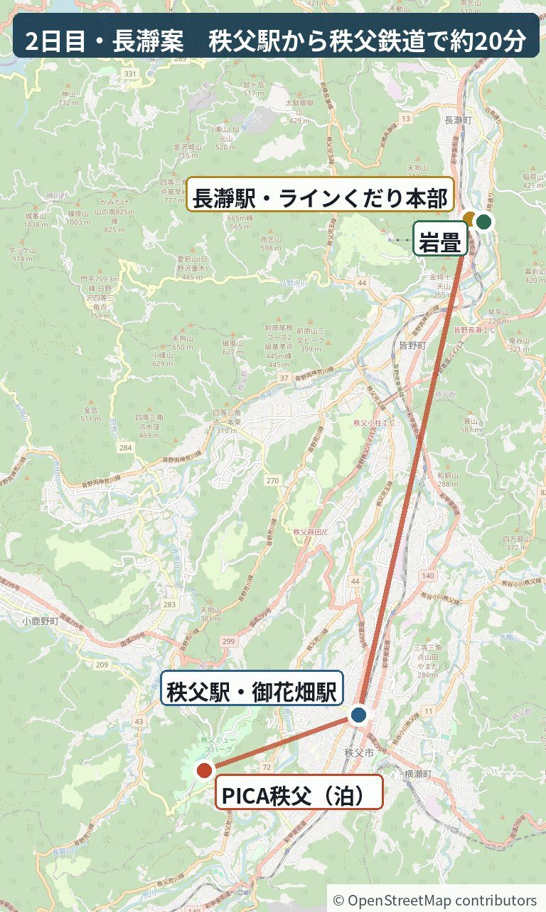
長瀞はミューズパークと反対の北方向。秩父駅から秩父鉄道で約20分です

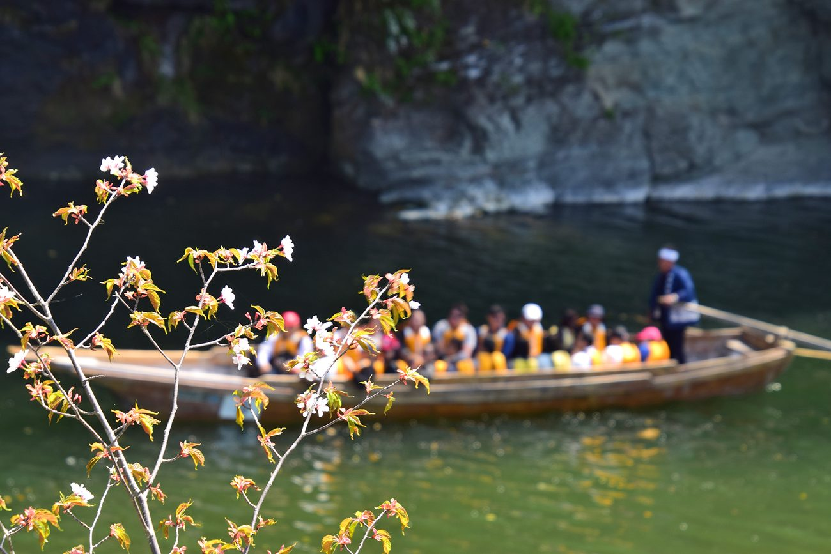  長瀞ラインくだり。全員ライフジャケットを着けます |  | 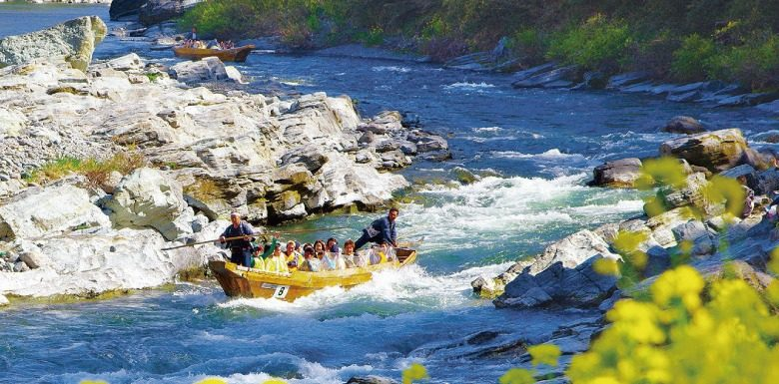  AコースにもBコースにも急流のポイントがあります

項目 | 内容
運航しているか | 秩父鉄道「長瀞ラインくだり」。営業期間は3/10〜12/4、9:00〜16:00頃。受付は9:00〜15:30頃。9/22は営業日です
9/22の料金 | 乗船料金カレンダーで9月は全日「繁忙期」、9/19〜23は「団体予約制限日」。大人2,200円／小人（3才以上）1,100円／3才未満は無料
乗れる年齢 | 公式Q&A「生後半年以上、身長60cm以上」。子ども用ライフジャケットあり。※「気温が上昇すると予想される場合、2歳以下のお子様のご乗船をお断りする場合もございます」
コース | A：本部から無料バスで上流へ行き、岩畳まで下る ／ B：岩畳（長瀞駅から徒歩3分）から下流へ下り、ゴールから無料バスで本部へ。各約3km・乗船約20分
待ち時間 | 通常10〜40分間隔。「繁忙期は乗車券購入〜乗船できるまで40〜120分程度の待ち時間が発生する場合があります」。14名以下は予約できません
行き方 | ぐるりん号で秩父駅へ → 秩父鉄道で長瀞駅（約20分・大人550円／小児280円・幼児は無料）。ラインくだり本部は長瀞駅から徒歩1分
運休のリスク | 荒川の増水・渇水で運休します。このしおりを書いた9/10も増水で終日運休でした。当日の朝に公式X（@nagatoro_line）で確認を
ベビーカー | 船には積み込めません。本部に預けるか、この日は抱っこ紐で

・2歳の浩希は「生後半年以上・身長60cm以上」なので原則乗れますが、暑い日は断られることがあります。9月下旬の秩父は最高25℃前後なので大丈夫な可能性が高いものの、当日に窓口で聞くまで確定しません。
・和船に20分。船頭さんが竿1本で操り、AコースにもBコースにも急流のポイントがあって水しぶきがかかります。大人とご両親には秩父らしい体験になります。

長瀞に行く場合の2日目
時刻 | すること | メモ
9:30 | PICA秩父をチェックアウト | 朝風呂と朝食はそのまま。午前のミューズパーク（展望ちびっこ広場・トランポリン）はなくなります
9:54 | ぐるりん号（左回り）スポーツの森 発 | 秩父駅 10:17着。西武秩父駅ではなく秩父駅で降りる
10:44 | 秩父鉄道 上り 秩父駅 発 | 長瀞 11:02着。大人550円／小児280円／幼児無料
11:05 | ラインくだり本部で乗船券を買う | 長瀞駅から徒歩1分。ここから40〜120分待ち
11:33 | ★ 待ち時間にSLパレオエクスプレス（下り） | 長瀞駅に11:33着・11:42発。9分間停まります。御花畑の2分より長く見られます
12:00頃 | 乗船（約20分）＋送迎バス（約10分） | 順番が来たら。Bコースなら岩畳から乗ります
12:45 | 昼食（長瀞駅前） | 待ちが長引いたら昼食は祭の湯フードコートに回す
13:48 | 秩父鉄道 下り 長瀞 発 | 秩父 14:07 → 御花畑 14:10着。祭の湯まで徒歩5分
14:15 | 祭の湯へ | 昼食を回した場合はフードコート14:15〜14:45
14:45 | 祭の湯（温泉）85分 | ここから先は今の行程と同じ
16:24 | ちちぶ40号 | 変更は不要です

もし遅れたら | 内容
長瀞 14:28発 | 秩父 14:49 → 御花畑 14:56。祭の湯は15:00〜16:05の65分になります
長瀞 15:01発 | 御花畑 15:26着。温泉が45分を切るので、これに乗るなら祭の湯はあきらめる
受付が遅い場合 | 本部の受付は15:30頃まで。13:00を過ぎて順番が回ってこなければ、乗らずに13:48で戻る判断を

もっと早く出る案 | 内容
ぐるりん号 8:48（右回り） | スポーツの森 8:48 → 秩父駅 9:05。秩父鉄道 9:34 → 長瀞 9:53、受付 9:55。待ちが短くなりますが、朝食8:00からの片付けとチェックアウトが相当きつい
タクシーで秩父駅へ | PICAから約15分。9:35に出れば 9:58の秩父鉄道 → 長瀞 10:17。バス案より1時間早く受付できます。料金は秩父丸通タクシー（0120-02-3633）に確認

・3つの列車（10:44・13:48・16:24）さえ守れば、間はゆるく組んであります。列車を1本落とすと祭の湯が短くなります。
・秩父鉄道は指定席ではないので、幼児2人は無料で乗れます（大人1人につき2人まで）。
・祭の湯の入館は今の行程と同じ14:45です。長瀞に行っても、温泉の85分は削らずに済みます。

長瀞に行くか、今のままか
 | 長瀞に行く | 今の行程（ミューズパーク）
子どもの遊び | 船に20分。岩畳を歩く | 展望ちびっこ広場（すべり台・ボールスウィング）・トランポリン・虫さがし
SLを見る | 長瀞駅で9分（11:33〜11:42） | 御花畑駅で2分（14:31〜14:33）
大人・ご両親 | 和船で急流を下る秩父らしい体験 | 公園。ご両親には物足りないかも
追加の費用 | 乗船 9,900円＋秩父鉄道 5,520円＝約15,400円 | 0円
待ち時間 | 40〜120分。屋外で2歳児と待つ | なし
天候のリスク | 増水で運休（前日夜まで分からない）。暑いと浩希が乗れない可能性 | 雨でも遊具は使える
乗り継ぎ | バス → 電車 → 船 → バス → 電車 の5回 | バス1回
祭の湯 | 85分（変わらず） | 85分

・正直に言うと、4歳と2歳にとっては「確実に楽しめる無料の広場」を「天候と行列しだいの有料の船」に替える取引です。子ども目線では今の行程のほうが堅いです。
・いっぽう、ご両親にとっては長瀞のほうが「秩父に来た」感があります。親孝行を優先するなら長瀞、子ども優先なら今のままです。
・折衷案はありません。ミューズパークと長瀞は反対方向で、午前に両方は入りません。
・やるなら、前日9/21の夜に公式Xで運航状況を見て、当日9:00に本部（0494-66-0950）に電話して待ち時間を聞いてから動くのが安全です。運休なら今の行程に戻すだけです。

(9) 決まったこと
項目 | 決まった内容
復路の列車 | ちちぶ40号 西武秩父 16:24発 → 池袋 17:46着（9月5日に80号から変更済み）
変更にかかった費用 | 0円。差額も手数料もありませんでした
号車と座席 | 2号車 大人 7A・7B・8A・8B ／ 子ども 7C・7D
祭の湯 | 入ります。14:45〜16:05の85分
SL | 乗りません。御花畑駅で14:31〜14:33の2分間を見るだけ
秩父まつり会館 | 行きません。子どもが楽しめる見込みが薄いためです
帰宅 | 木場 18:35頃。翌9月23日(水)は秋分の日でお休みです
残っている手配 | 乗車券（秩父漫遊きっぷ）と、小松沢へのタクシー

・この章は、なぜ40号になったのかの記録として残しています。判断のもとになった時間の計算は(7)にあります。
・85分の温泉は「ちょうどいい」であって「ゆっくり」ではありません。入館するときに「16時05分に出る」と全員で決めてください。
・当日の朝、池袋の券売機で秩父漫遊きっぷ（大人2,380円）を4枚買ってください。往復乗車券に祭の湯の入館券が付いて、別々に買うより大人4名で2,324円お得です。
・子ども2名の乗車券は、小児きっぷ片道400円×2枚×往復＝1,600円です。小児用の漫遊きっぷ（1,030円）を幼児が買えるかは駅で聞いてみてください。

Ⅺ | 連絡先

施設 | 電話番号 | 備考
小松沢レジャー農園 | 0494-24-0412 | 受付9:00〜17:00
PICA秩父 フロント | 0494-22-8111
西武秩父駅前温泉 祭の湯 | 0494-22-7111 | info 10:00〜18:00
西武観光バス 秩父営業所 | 0494-22-1635 | ぐるりん号
秩父丸通タクシー | 0120-02-3633 | ジャンボタクシーあり。0494-22-3633
秩父ハイヤー | 0120-11-8184 | 0494-24-8180
秩父観光タクシー | 0120-24-5611 | 西武秩父駅西口。0494-22-5611
西武鉄道お客さまセンター | 0570-005-712 | 9:00〜17:00。特急券のこと

それでは、9月21日 7時45分に出発です。
作成：髙山浩和

付 | 写真と地図について

このしおりは髙山家4人のための私的な文書です。写真と地図の出どころは3つあります。
・施設の写真（小松沢レジャー農園・PICA秩父・秩父ミューズパーク・祭の湯）は、各施設の公式サイトのものです。
・特急ラビュー、武甲山、駅、ぶどう、マス、ヤギなどはウィキメディア・コモンズの自由利用可能な画像です。
・地図2枚は OpenStreetMap のデータから作りました（ODbL）。

(1) 各施設の公式サイト
ファイル | 提供 | 出所
harvest_calendar.jpg | 小松沢レジャー農園 | 公式サイト
farmmap.jpg | 小松沢レジャー農園 | 公式サイト
pamph_autumn.jpg | 小松沢レジャー農園 | 公式サイト
Top_PC_bath.jpg | 西武秩父駅前温泉 祭の湯 | 公式サイト
Top_PC_food.jpg | 西武秩父駅前温泉 祭の湯 | 公式サイト
matsuri_1.jpg | 西武秩父駅前温泉 祭の湯 | 公式サイト
Top_PC_souvenir.jpg | 西武秩父駅前温泉 祭の湯 | 公式サイト
guide07_06a.jpg | 秩父ミューズパーク | 公式サイト
guide07_09a.jpg | 秩父ミューズパーク | 公式サイト
mp_map08.jpg | 秩父ミューズパーク | 公式サイト
guide07_04an.jpg | 秩父ミューズパーク | 公式サイト
guide07_05an.jpg | 秩父ミューズパーク | 公式サイト
guide07_07an.jpg | 秩父ミューズパーク | 公式サイト
guide07_10a.jpg | 秩父ミューズパーク | 公式サイト
guide07_03an.jpg | 秩父ミューズパーク | 公式サイト
guide07_12a.jpg | 秩父ミューズパーク | 公式サイト
spa1.jpg | PICA秩父 | 公式サイト
site9.jpg | PICA秩父 | 公式サイト
site2.jpg | PICA秩父 | 公式サイト
site5.jpg | PICA秩父 | 公式サイト
spa3.jpg | PICA秩父 | 公式サイト
site_a.jpg | PICA秩父 | 公式サイト

(2) ウィキメディア・コモンズ
ファイル | 撮影者 | ライセンス
Mount Buko 20140517 - Flickr.jpg | elminium | CC BY 2.0
Mount Bukō (49577224901).jpg | Raita Futo from Tokyo, Japan | CC BY 2.0
にこにこ牧場のヤギ.jpg | Kyu3a | CC BY-SA 4.0
SAKURAKO - Feed the goat. (7788348568).jpg | MIKI Yoshihito from Sapporo City,Hokkaido., | CC BY 2.0
Seibu railway 001-A-Laview-seat.jpg | Rsa | CC BY-SA 3.0
Seibu series001 Laview yokoze.jpg | SEMISAYAMASHI | CC BY-SA 4.0
田主丸シャインマスカット.jpg | がつこ | CC BY-SA 4.0
Trout.jpg | Jonathunder | CC BY-SA 3.0

(3) 地図
ファイル | 出典 | ライセンス
map_chichibu.jpg | OpenStreetMap contributors | ODbL（地図データ）
map_day2_park.jpg | OpenStreetMap contributors | ODbL
map_day2_route.jpg | OpenStreetMap contributors | ODbL
map_day2_town.jpg | OpenStreetMap contributors | ODbL
map_wide.jpg | OpenStreetMap contributors | ODbL（地図データ）

地図データ © OpenStreetMap contributors（ODbL） ／ コモンズ分：CC BY・CC BY-SA・CC0 ほか

